**TRƯỜNG ĐẠI HỌC KINH TẾ - ĐẠI HỌC ĐÀ NẴNG**

**KHOA THỐNG KÊ – TIN HỌC**



**BÁO CÁO HỌC PHẦN:** PHÂN TÍCH VÀ THIẾT KẾ HTTT

**TÀI LIỆU THIẾT KẾ HỆ THỐNG**

**Tên hệ thống: Hệ thống quản lí bán hàng**

**Đơn vị khảo sát: Tạp hóa Minh Nguyệt**

Lớp: 47K21.2

Nhóm: 8

**ĐÀ NẴNG 2023**

**MỤC LỤC**

CHƯƠNG 1. PHÂN TÍCH SƠ ĐỒ LỚP 4

CHƯƠNG 2. THIẾT KẾ CƠ SỞ DỮ LIỆU 5

2.1 Chuyển sơ đồ lớp thành các bảng 5

2.2 Chuẩn hóa các bảng 5

2.3 Sơ đồ quan hệ 6

2.4 Thiết kế chi tiết các bảng 6

2.4.1 Bảng chủ cửa hàng 6

2.4.2 Bảng hóa đơn nhập 6

2.4.3 Bảng hóa đơn nhập chi tiết 6

2.4.4 Bảng hóa đơn bán 7

2.4.5 Bảng hóa đơn bán chi tiết 7

2.4.6 Bảng thông tin sản phẩm 7

2.4.7 Bảng loại sản phẩm 8

2.4.8 Bảng thống kê 8

2.5 Ước lượng dung lượng lưu trữ 8

CHƯƠNG 3. THIẾT KẾ & ĐẶC TẢ GIAO DIỆN 12

3.1 Sơ đồ luồng màn hình 12

3.2 Đặc tả giao diện 12

3.2.1 Màn hình Đăng nhập 12

3.2.2 Màn hình đăng nhập bị lỗi 14

3.2.3 Màn hình trang chủ 15

3.2.4 Màn hình hiển thị các chức năng của quản lí tồn kho 17

3.2.5 Màn hình nhập thông tin sản phẩm 18

3.2.6 Màn hình nhập thông tin sản phẩm lỗi 20

3.2.7 Màn hình hiển thị tất cả thông tin sản phẩm vừa nhập 21

3.2.8 Màn hình nhập mã sản phẩm muốn chỉnh sửa 22

3.2.9 Màn hình nhập mã sản phẩm muốn chỉnh sửa bị lỗi 24

3.2.10 Màn hình nhập mã sản phẩm muốn xóa 25

3.2.11 Màn hình nhập mã sản phẩm muốn xóa bị lỗi 26

3.2.12 Màn hình hiển thị các chức năng của theo dõi thời gian tồn kho 27

3.2.13 Màn hình hiển thị bảng sản phẩm và thời hạn sử dụng còn lại 29

3.2.14 Màn hình hiển thị bảng sản phẩm và ngày nhập 30

3.2.15 Màn hình nhập loại sản phẩm muốn dự trù số lượng nhập 32

3.2.16 Màn hình nhập loại sản phẩm muốn dự trù số lượng nhập bị lỗi 33

3.2.17 Màn hình hiển thị số lượng dự trù tất cả sản phẩm 34

3.2.18 Màn hình hiển thị các chức năng của thống kê 35

3.2.19 Màn hình nhập loại sản phẩm muốn tổng kết 36

3.2.20 Màn hình nhập loại sản phẩm muốn tổng kết bị lỗi 38

3.2.21 Màn hình hiển thị tất cả thông tin của loại sản phẩm vừa nhập 39

3.2.22 Màn hình nhập loại sản phẩm muốn sắp xếp 40

3.2.23 Màn hình nhập loại sản phẩm muốn sắp xếp bị lỗi 41

3.2.24 Màn hình hiển thị kết quả sắp xếp 42

3.2.25 Màn hình nhập mã sản phẩm muốn tạo hóa đơn bán hàng 44

3.2.26 Màn hình nhập mã sản phẩm muốn tạo hóa đơn bán hàng bị lỗi 45

3.2.27 Màn hình nhập thông tin hóa đơn bán 46

3.2.28 Màn hình nhập thông tin hóa đơn bán bị lỗi 48

3.2.29 Màn hình hiển thị tất cả thông tin của hóa đơn vừa nhập 48

3.2.30 Màn hình nhập mã hóa đơn muốn sửa 50

3.2.31 Màn hình nhập mã hóa đơn muốn sửa bị lỗi 52

3.2.32 Màn hình nhập mã hóa đơn muốn xóa 53

3.2.33 Màn hình nhập mã hóa đơn muốn xóa bị lỗi 54

3.2.34 Màn hình nhập mã hóa đơn muốn tìm 55

3.2.35 Màn hình nhập mã hóa đơn muốn tìm bị lỗi 57

3.2.36 Màn hình nhập mã sản phẩm muốn tạo hóa đơn nhập 58

3.2.37 Màn hình nhập mã sản phẩm muốn tạo hóa đơn nhập bị lỗi 59

3.2.38 Màn hình nhập thông tin hóa đơn nhập 60

3.2.39 Màn hình nhập thông tin hóa đơn nhập bị lỗi 61

3.2.40 Màn hình hiển thị tất cả các thông tin của hóa đơn vừa nhập 61

3.2.41 Màn hình nhập mã hóa đơn muốn sửa 64

3.2.42 Màn hình nhập mã hóa đơn muốn sửa bị lỗi 65

3.2.43 Màn hình nhập mã hóa đơn muốn xóa 66

3.2.44 Màn hình nhập mã hóa đơn muốn xóa bị lỗi 67

3.2.45 Màn hình nhập mã hóa đơn muốn tìm 68

3.2.46 Màn hình nhập mã hóa đơn muốn tìm bị lỗi 69

# PHÂN TÍCH SƠ ĐỒ LỚP

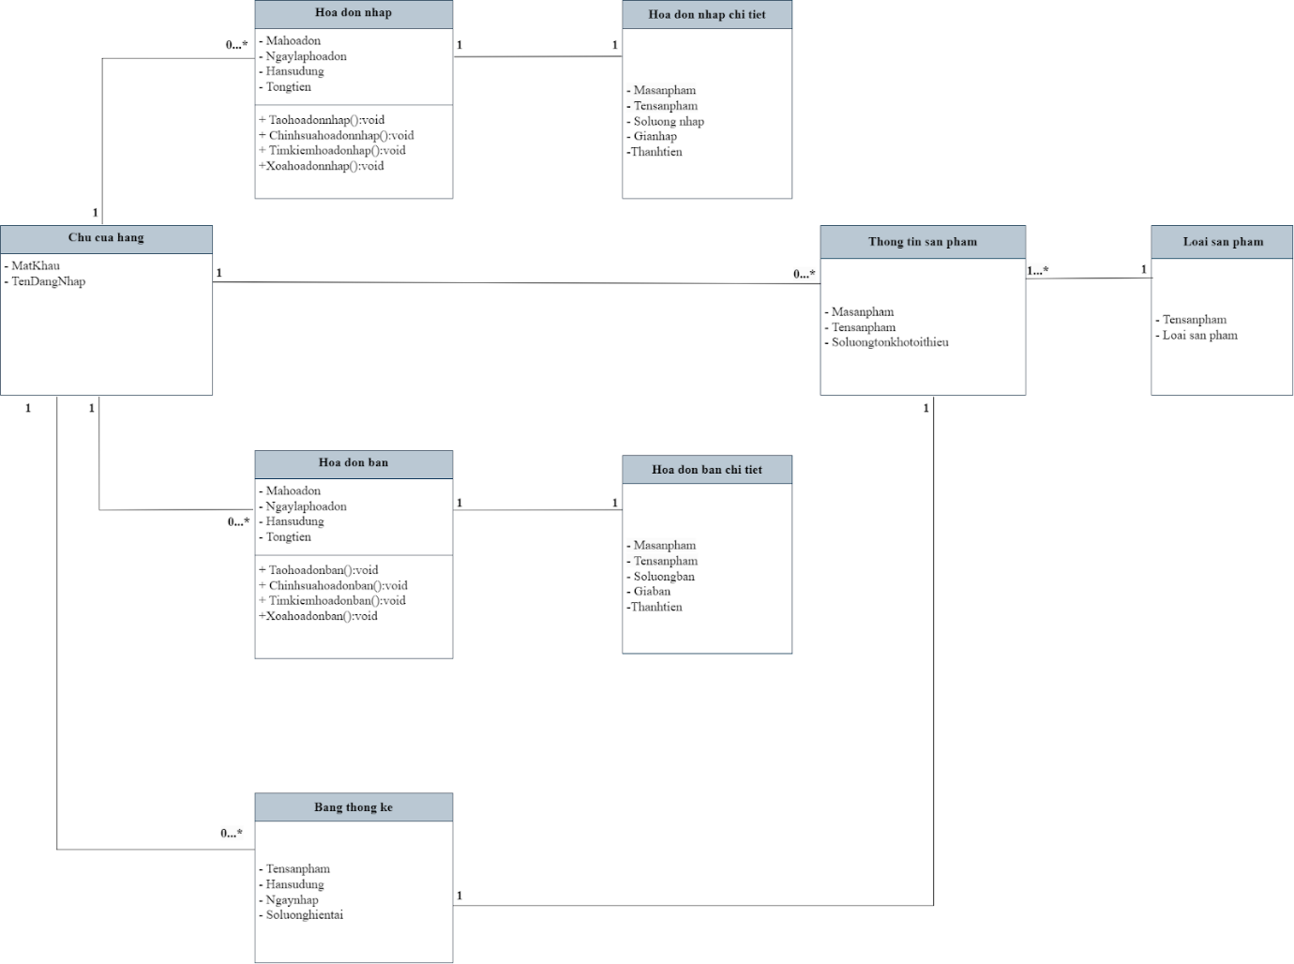

# THIẾT KẾ CƠ SỞ DỮ LIỆU

## Chuyển sơ đồ lớp thành các bảng

* Chucuahang(**TenDangNhap**, Matkhau)
* Hoadonnhap**(Mahoadon**, Ngaylaphoadon, Hansudung, Tongtien, TenDangNhap,Masanpham)
* Hoadonnhapchitiet(**Masanpham** Tensanpham, Soluongnhap, Gianhap,Thanhtien,Mahoadon)
* Hoadonban(**Mahoadon,** Ngaylaphoadon, Hansudung, Tongtien, TenDangNhap,Masanpham)
* Hoadonbanchitiet(**Masanpham,** Tensanpham, Soluongban, Giaban,Thanhtien,Mahoadon)
* Thongtinsanpham(**Masanpham**, Tensanpham, Soluongtonkhtoithieu, TenDangNhap,Loaisanpham)
* Loaisanpham(**Loaisanpham**, Tensanpham)
* Bangthongke(**Tensanpham**, Hansudung, Ngaynhap, Soluonghientai, TenDangNhap)

## Chuẩn hóa các bảng

Chuẩn hóa dữ liệu mức 3NF

* Chucuahang(**TenDangNhap**, Matkhau)
* Hoadonnhap**(Mahoadon**, Ngaylaphoadon, Hansudung, Tongtien, TenDangNhap, Masanpham)
* Hoadonnhapchitiet(**Masanpham,** Soluongnhap, Gianhap,Thanhtien, Mahoadon)
* Hoadonban(**Mahoadon,** Ngaylaphoadon, Hansudung, Tongtien, TenDangNhap, Masanpham)
* Hoadonbanchitiet(**Masanpham,** Soluongban, Giaban,Thanhtien,Mahoadon)
* Thongtinsanpham(**Masanpham**, Soluongtonkhtoithieu, TenDangNhap,Loaisanpham)
* Loaisanpham(**Loaisanpham**, Tensanpham)
* Bangthongke(**Tensanpham**, Hansudung, Ngaynhap, Soluonghientai, TenDangNhap)

## Sơ đồ quan hệ

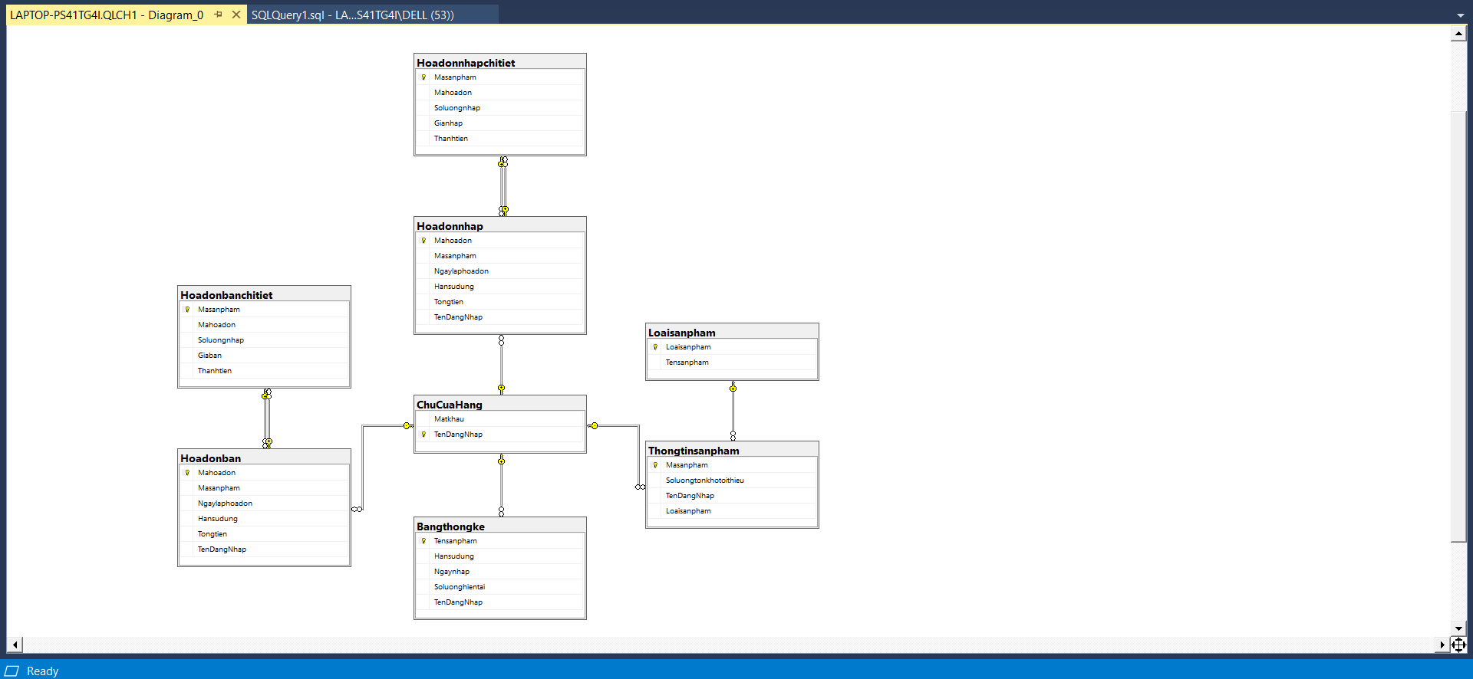

## Thiết kế chi tiết các bảng

### Bảng chủ cửa hàng

|  |  |  |  |  |
| --- | --- | --- | --- | --- |
| **STT** | **Tên cột** | **Kiểu dữ liệu** | **Ràng buộc** | **Ghi chú** |
| 1 | Tên đăng nhập | NVARCHAR(20) | Khóa chính | Không |
| 2 | Mật khẩu | NVARCHAR(10) | Không | Không |

### Bảng hóa đơn nhập

|  |  |  |  |  |
| --- | --- | --- | --- | --- |
| **STT** | **Tên cột** | **Kiểu dữ liệu** | **Ràng buộc** | **Ghi chú** |
| 1 | Mã hóa đơn | VARCHAR(10) | Khóa chính | Không |
| 2 | Mã sản phẩm | VARCHAR(10) | Khóa ngoại | Không |
| 3 | Ngày lập hóa đơn | DATETIME | Không | Không |
| 4 | Hạn sử dụng | DATETIME | Không | Không |
| 5 | Tổng tiền | INT | Không | Không |
| 6 | Tên đăng nhập | NVARCHAR(20) | Khóa ngoại | Không |

### Bảng hóa đơn nhập chi tiết

|  |  |  |  |  |
| --- | --- | --- | --- | --- |
| **STT** | **Tên cột** | **Kiểu dữ liệu** | **Ràng buộc** | **Ghi chú** |
| 1 | Mã hóa đơn | VARCHAR(10) | Khóa ngoại | Không |
| 2 | Mã sản phẩm | VARCHAR(10) | Khóa chính | Không |
| 3 | Số lượng nhập | INT | Không | Không |
| 4 | Giá nhập | INT | Không | Không |
| 5 | Thành tiền | INT | Không | Không |

### Bảng hóa đơn bán

|  |  |  |  |  |
| --- | --- | --- | --- | --- |
| **STT** | **Tên cột** | **Kiểu dữ liệu** | **Ràng buộc** | **Ghi chú** |
| 1 | Mã hóa đơn | VARCHAR(10) | Khóa chính | Không |
| 2 | Mã sản phẩm | VARCHAR(10) | Khóa ngoại | Không |
| 3 | Ngày lập hóa đơn | DATETIME | Không | Không |
| 4 | Hạn sử dụng | DATETIME | Không | Không |
| 5 | Tổng tiền | INT | Không | Không |
| 6 | Tên đăng nhập | NVARCHAR(20) | Khóa ngoại | Không |

### Bảng hóa đơn bán chi tiết

|  |  |  |  |  |
| --- | --- | --- | --- | --- |
| **STT** | **Tên cột** | **Kiểu dữ liệu** | **Ràng buộc** | **Ghi chú** |
| 1 | Mã sản phẩm | VARCHAR(10) | Khóa chính | Không |
| 2 | Mã hóa đơn | VARCHAR(10) | Khóa ngoại | Không |
| 3 | Số lượng bán | INT | Không | Không |
| 4 | Giá tiền | INT | Không | Không |
| 5 | Thành tiền | INT | Không | Không |

### Bảng thông tin sản phẩm

|  |  |  |  |  |
| --- | --- | --- | --- | --- |
| **STT** | **Tên cột** | **Kiểu dữ liệu** | **Ràng buộc** | **Ghi chú** |
| 1 | Mã sản phẩm | VARCHAR(10) | Khóa chính | Không |
| 2 | Số lượng tồn kho tối thiểu | INT | Không | Không |
| 3 | Tên đăng nhập | NVARCHAR(20) | Khóa ngoại | Không |
| 4 | Loại sản phẩm | NVARCHAR(20) | Khóa ngoại | Không |

### Bảng loại sản phẩm

|  |  |  |  |  |
| --- | --- | --- | --- | --- |
| **STT** | **Tên cột** | **Kiểu dữ liệu** | **Ràng buộc** | **Ghi chú** |
| 1 | Loại sản phẩm | NVARCHAR(20) | Khóa chính | Không |
| 2 | Tên sản phẩm | NVARCHAR(20) | Không | Không |

### Bảng thống kê

|  |  |  |  |  |
| --- | --- | --- | --- | --- |
| **STT** | **Tên cột** | **Kiểu dữ liệu** | **Ràng buộc** | **Ghi chú** |
| 1 | Tên sản phẩm | NVARCHAR(20) | Khóa chính | Không |
| 2 | Hạn sử dụng | DATETIME | Không | Không |
| 3 | Ngày nhập | DATETIME | Không | Không |
| 4 | Số lượng hiện tại | INT | Không | Không |
| 5 | Tên đăng nhập | NVARCHAR(20) | Khóa ngoại | Không |

## Ước lượng dung lượng lưu trữ

|  |  |  |
| --- | --- | --- |
| **Bảng chủ cửa hàng** | **Tên cột** | **Dung lượng (byte)** |
|  | Tên đăng nhập | 20 |
|  | Mật khẩu | 10 |
|  | Tổng | 30 |
|  | Overhead | 30% |
|  | Tổng dung lượng lưu trữ cho 1 bản ghi | 39 |
|  | Số lượng bản ghi khởi tạo ban đầu | 1 |
|  | Tổng dung lượng lưu trữ ban đầu | 39 |
|  | Ước lượng dữ liệu gia tăng/tháng | 0 |
|  | **Dung lượng lưu trữ sau 1 năm** | **39** |
| **Bảng hóa đơn nhập** | **Tên cột** | **Dung lượng(byte)** |
|  | Mã hóa đơn | 10 |
|  | Mã sản phẩm | 10 |
|  | Ngày lập hóa đơn | 10 |
|  | Hạn sử dụng | 10 |
|  | Tổng tiền | 9 |
|  | Tên đăng nhập | 20 |
|  | Tổng | 69 |
|  | Overhead | 30% |
|  | Tổng dung lượng lưu trữ cho 1 bản ghi | 89.7 |
|  | Số lượng bản ghi khởi tạo ban đầu | 1000 |
|  | Tổng dung lượng lưu trữ ban đầu | 89700 |
|  | Ước lượng dữ liệu gia tăng/tháng | 100 |
|  | **Dung lượng lưu trữ sau 1 năm** | 197340 |
| **Bảng hóa đơn nhập chi tiết** | **Tên cột** | **Dung lượng (byte)** |
|  | Mã hóa đơn | 10 |
|  | Mã sản phẩm | 10 |
|  | Số lượng nhập | 3 |
|  | Giá nhập | 6 |
|  | Thành tiền | 8 |
|  | Tổng | 37 |
|  | Overhead | 30% |
|  | Tổng dung lượng lưu trữ cho 1 bản ghi | 48.1 |
|  | Số lượng bản ghi khởi tạo ban đầu | 1000 |
|  | Tổng dung lượng lưu trữ ban đầu | 48100 |
|  | Ước lượng dữ liệu gia tăng/tháng | 100 |
|  | **Dung lượng lưu trữ sau 1 năm** | 105820 |
| **Bảng hóa đơn bán** | **Tên cột** | **Dung lượng (byte)** |
|  | Mã hóa đơn | 10 |
|  | Mã sản phẩm | 10 |
|  | Ngày lập hóa đơn | 10 |
|  | Hạn sử dụng | 10 |
|  | Tổng tiền | 9 |
|  | Tên đăng nhập | 20 |
|  | Tổng | 69 |
|  | Overhead | 30% |
|  | Tổng dung lượng lưu trữ cho 1 bản ghi | 89.7 |
|  | Số lượng bản ghi khởi tạo ban đầu | 1000 |
|  | Tổng dung lượng lưu trữ ban đầu | 89700 |
|  | Ước lượng dữ liệu gia tăng/tháng | 300 |
|  | **Dung lượng lưu trữ sau 1 năm** | 412620 |
| **Bảng hóa đơn bán chi tiết** | **Tên cột** | **Dung lượng (byte)** |
|  | Mã sản phẩm | 10 |
|  | Mã hóa đơn | 10 |
|  | Số lượng bán | 4 |
|  | Gía bán | 6 |
|  | Thành tiền | 10 |
|  | Tổng | 40 |
|  | Overhead | 30% |
|  | Tổng dung lượng lưu trữ cho 1 bản ghi | 52 |
|  | Số lượng bản ghi khởi tạo ban đầu | 1000 |
|  | Tổng dung lượng lưu trữ ban đầu | 52000 |
|  | Ước lượng dữ liệu gia tăng/tháng | 300 |
|  | **Dung lượng lưu trữ sau 1 năm** | 239200 |
| **Bảng thông tin sản phẩm** | **Tên cột** | **Dung lượng (byte)** |
|  | Mã sản phẩm | 10 |
|  | Số lượng tồn kho tối thiểu | 2 |
|  | Tên đăng nhập | 20 |
|  | Loại sản phẩm | 20 |
|  | Tổng | 52 |
|  | Overhead | 30% |
|  | Tổng dung lượng dự trữ 1 cho bản ghi | 67.6 |
|  | Số lượng bản ghi khởi tạo ban đầu | 1000 |
|  | Tổng dung lượng dự trữ ban đầu | 67600 |
|  | Ước lượng dữ liệu gia tăng/tháng | 5 |
|  | **Dung lượng lưu trữ sau 1 năm** | 71656 |
| **Bảng loại sản phẩm** | **Tên cột** | **Dung lượng(byte)** |
|  | Loại sản phẩm | 20 |
|  | Tên sản phẩm | 20 |
|  | Tổng | 40 |
|  | Overhead | 30% |
|  | Tổng dung lượng lưu trữ cho 1 bản ghi | 52 |
|  | Số lượng bản ghi khởi tạo ban đầu | 100 |
|  | Tổng dung lượng lưu trữ ban đầu | 5200 |
|  | Ước lượng dữ liệu gia tăng/tháng | 5 |
|  | **Dung lượng lưu trữ sau 1 năm** | 8320 |
| **Bảng thống kê** | **Tên cột** | **Dung lượng (byte)** |
|  | Tên sản phẩm | 20 |
|  | Hạn sử dụng | 10 |
|  | Ngày nhập | 10 |
|  | Số lượng hiện tại | 2 |
|  | Tên đăng nhập | 20 |
|  | Tổng | 62 |
|  | Overhead | 30% |
|  | Tổng dung lượng lưu trữ cho 1 bản ghi | 80.6 |
|  | Số lượng bản ghi khởi tạo ban đầu | 1000 |
|  | Tổng dung lượng lưu trữ ban đầu | 80600 |
|  | Ước lượng dữ liệu gia tăng/tháng | 5 |
|  | **Dung lượng lưu trữ sau 1 năm** | 85436 |
| Tổng dung lượng lưu trữ ban đầu | | 432939 |
| Ước lượng dung lượng lưu trữ sau 1 năm | | 1765338 |

# thiết kế & đặc tả giao diện

## Sơ đồ luồng màn hình

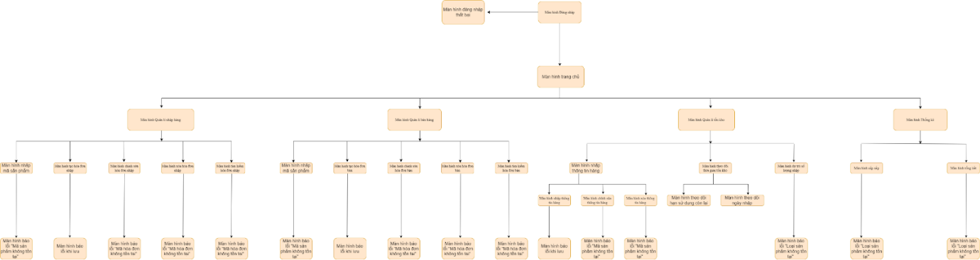

## Đặc tả giao diện

### Màn hình Đăng nhập

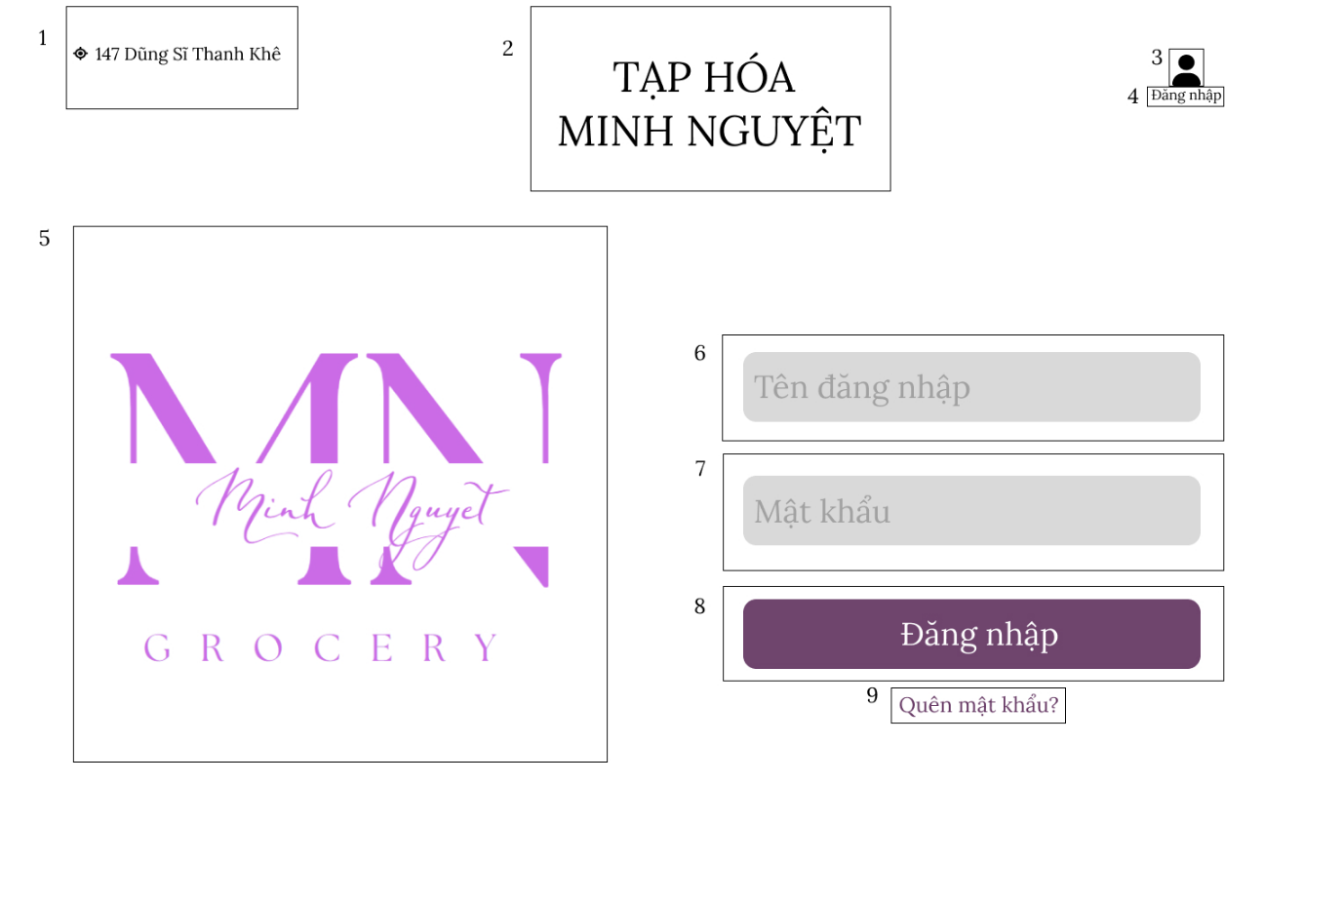

Hình 1 FSD Màn hình Đăng nhập

|  |  |  |  |
| --- | --- | --- | --- |
| **NO** | **LOẠI** | **MÔ TẢ** | **GHI CHÚ** |
| 1 | Text | Hiển thị cứng địa chỉ của Tạp hóa Minh Nguyệt như hình bên |  |
| 2 | Text | Hiển thị cứng “TẠP HÓA MINH NGUYỆT” như hình bên |  |
| 3 | Icon | Hiển thị như hình bên |  |
| 4 | Text | Hiển thị tên tài khoản “Đăng nhập” như hình bên |  |
| 5 | Logo | Hiển thị logo của Tạp hóa Minh Nguyệt |  |
| 6 | Input Text | Hiển thị ô trống nhập tên đăng nhập |  |
| 7 | Input Text | Hiển thị ô trống nhập mật khẩu |  |
| 8 | Button | Hiển thị cứng "**Đăng nhập**"  - Sự kiện: khi nhấn vào sẽ hiển thị màn hình trang chủ |  |

### Màn hình đăng nhập bị lỗi

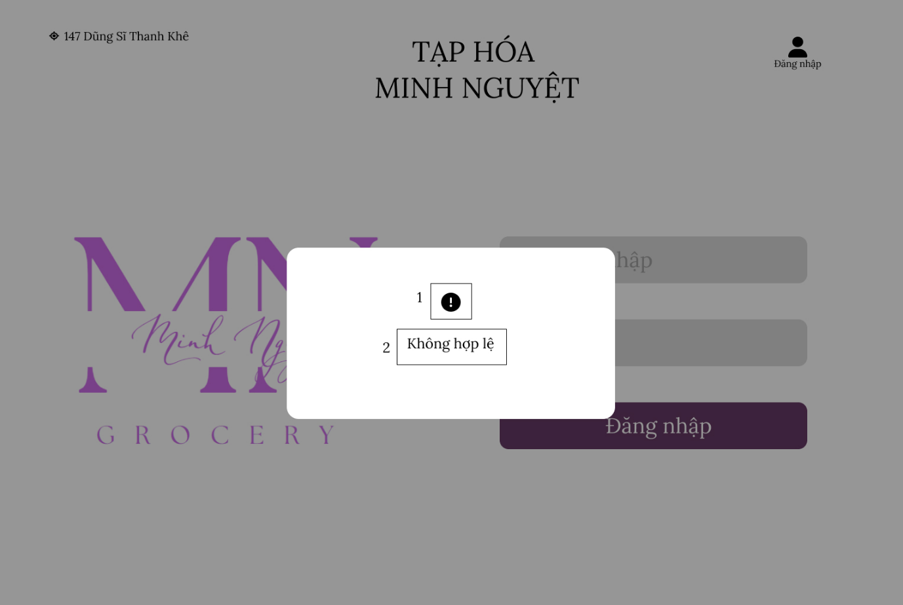

Hình 2 FSD Màn hình đăng nhập bị lỗi

|  |  |  |  |
| --- | --- | --- | --- |
| **NO** | **LOẠI** | **MÔ TẢ** | **GHI CHÚ** |
| 1 | Icon | Hiển thị cứng như hình bên |  |
| 2 | Text | Hiển thị cứng **“Không hợp lệ”** |  |

### Màn hình trang chủ

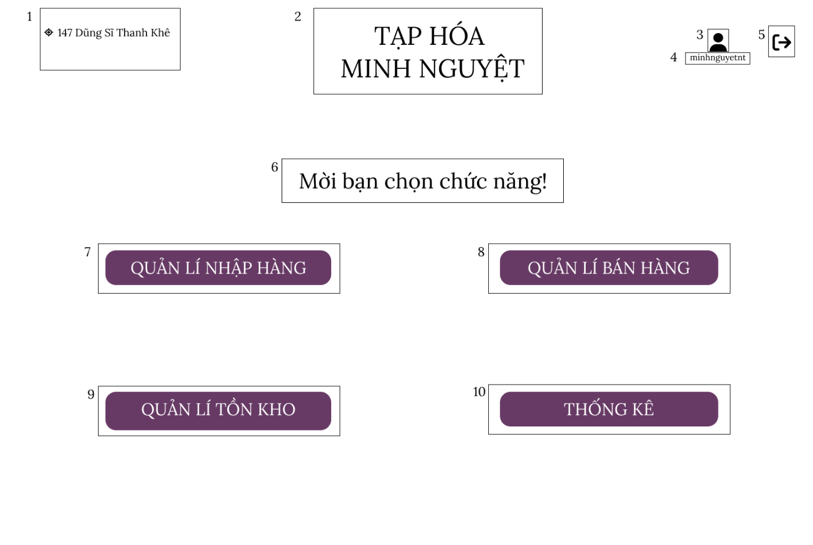

Hình 3 FSD Màn hình Trang chủ

|  |  |  |  |
| --- | --- | --- | --- |
| **NO** | **LOẠI** | **MÔ TẢ** | **GHI CHÚ** |
| 1 | Text | Hiển thị cứng địa chỉ  của Tạp hóa Minh Nguyệt như hình bên |  |
| 2 | Text | Hiển thị cứng “TẠP HÓA MINH NGUYỆT” như hình bên |  |
| 3 | Icon | Hiển thị như hình bên |  |
| 4 | Text | Hiển thị tên tài khoản “minhnguyetnt” như hình bên |  |
| 5 | Button | Hiển thị cứng button như trên màn hình  - Sự kiện: Khi nhấn vào nút này, màn hình quay lại màn hình đăng nhập. |  |
| 6 | Text | Hiển thị cứng “Mời bạn chọn chức năng” như hình bên |  |
| 7 | Button | Hiển thị cứng “Quản lí nhập hàng”  - Sự kiện: khi nhấn vào sẽ hiển thị màn hình nhập mã sản phẩm muốn tạo hóa đơn nhập hàng |  |
| 8 | Button | Hiển thị cứng “Quản lí bán hàng”  - Sự kiện: khi nhấn vào sẽ hiển thị màn hình nhập mã sản phẩm muốn tạo hóa đơn bán hàng |  |
| 9 | Button | Hiển thị cứng “Quản lí tồn kho”  - Sự kiện: khi nhấn vào sẽ hiển thị màn hình hiển thị chức năng của quản lí tồn kho |  |
| 10 | Button | Hiển thị cứng “Thống kê”  - Sự kiện: khi nhấn vào sẽ hiển thị màn hình chức năng của thống kê |  |

### Màn hình hiển thị các chức năng của quản lí tồn kho

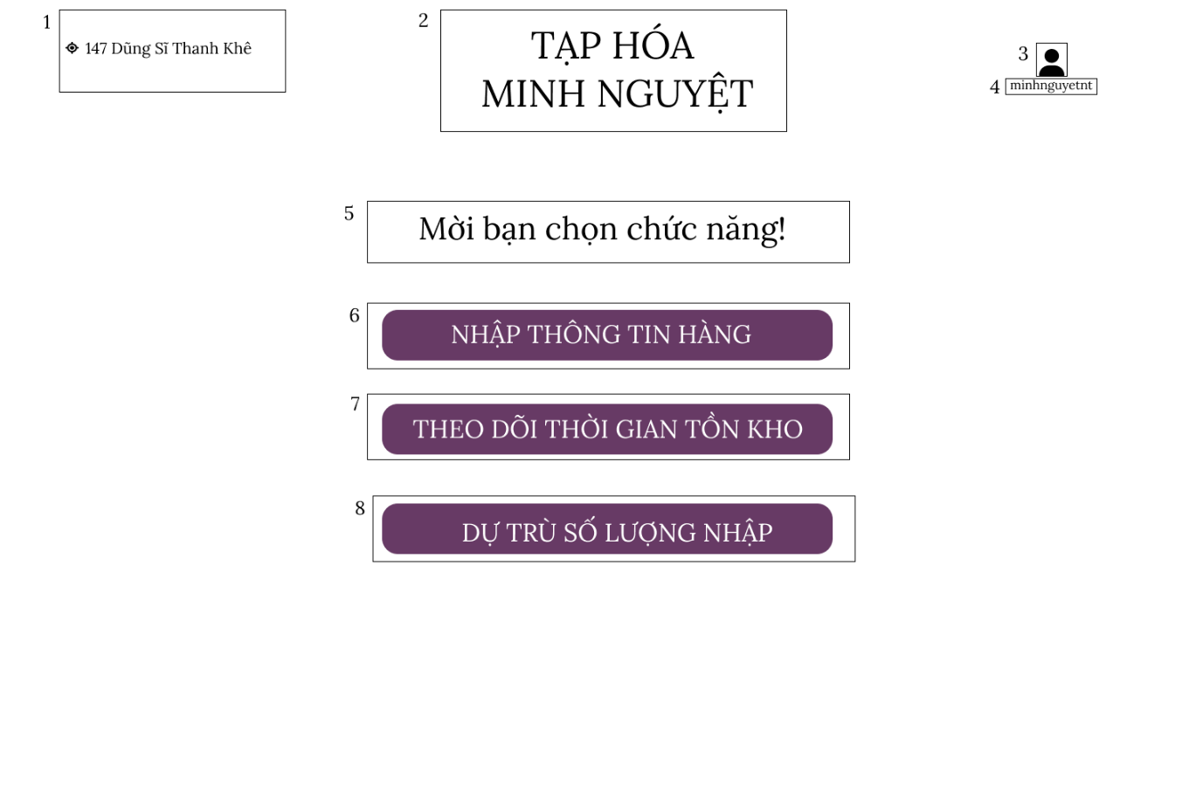

Hình 4 FSD Màn hình hiển thị các chức năng của quản lí tồn kho

|  |  |  |  |
| --- | --- | --- | --- |
| **NO** | **LOẠI** | **MÔ TẢ** | **GHI CHÚ** |
| 1 | Text | Hiển thị cứng địa chỉ  của Tạp hóa Minh Nguyệt như hình bên |  |
| 2 | Text | Hiển thị cứng “TẠP HÓA MINH NGUYỆT” như hình bên |  |
| 3 | Icon | Hiển thị như hình bên |  |
| 4 | Text | Hiển thị tên tài khoản “minhnguyetnt” như hình bên |  |
| 5 | Text | Hiển thị cứng “Mời bạn chọn chức năng” như hình bên |  |
| 6 | Button | Hiển thị cứng “Nhập thông tin hàng”  - Sự kiện: khi nhấn vào sẽ hiển thị màn hình nhập thông tin hàng |  |
| 7 | Button | Hiển thị cứng “Theo dõi thời gian tồn kho”  - Sự kiện: khi nhấn vào sẽ hiển thị màn hình hiển thị các chức năng của theo dõi thời gian tồn kho |  |
| 8 | Button | Hiển thị cứng “Dự trù số lượng”  - Sự kiện: khi nhấn vào sẽ hiển thị màn hình nhập loại sản phẩm muốn dự trù số lượng nhập |  |

### Màn hình nhập thông tin sản phẩm

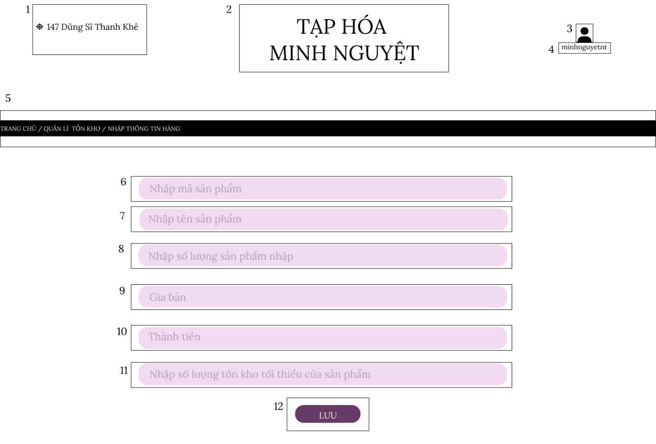

Hình 5 FSD Màn hình Nhập thông tin sản phẩm

|  |  |  |  |
| --- | --- | --- | --- |
| **NO** | **LOẠI** | **MÔ TẢ** | **GHI CHÚ** |
| 1 | Text | Hiển thị cứng địa chỉ  của Tạp hóa Minh Nguyệt như hình bên |  |
| 2 | Text | Hiển thị cứng “TẠP HÓA MINH NGUYỆT” như hình bên |  |
| 3 | Icon | Hiển thị như hình bên |  |
| 4 | Text | Hiển thị tên tài khoản “minhnguyetnt” như hình bên |  |
| 5 | Text | Hiển thị đường dẫn chức năng như hình bên |  |
| 6 | Input  Text | Hiển thị ô trống nhập mã sản phẩm |  |
| 7 | Input Text | Hiển thị ô trống nhập tên sản phẩm |  |
| 8 | Input Text | Hiển thị ô trống nhập số lượng sản phẩm nhập |  |
| 9 | Input Text | Hiển thị ô trống nhập giá bán của sản phẩm |  |
| 10 | Input Text | Hiển thị ô trống nhập thành tiền |  |
| 11 | Input Text | Hiển thị ô trống nhập số lượng tồn kho tối thiểu của sản phẩm |  |
| 12 | Button | Hiển thị cứng **“Lưu”**  - Sự kiện: khi nhấn vào sẽ hiển thị màn hình hiển thị tất cả thông tin của sản phẩm vừa nhập |  |

### Màn hình nhập thông tin sản phẩm lỗi

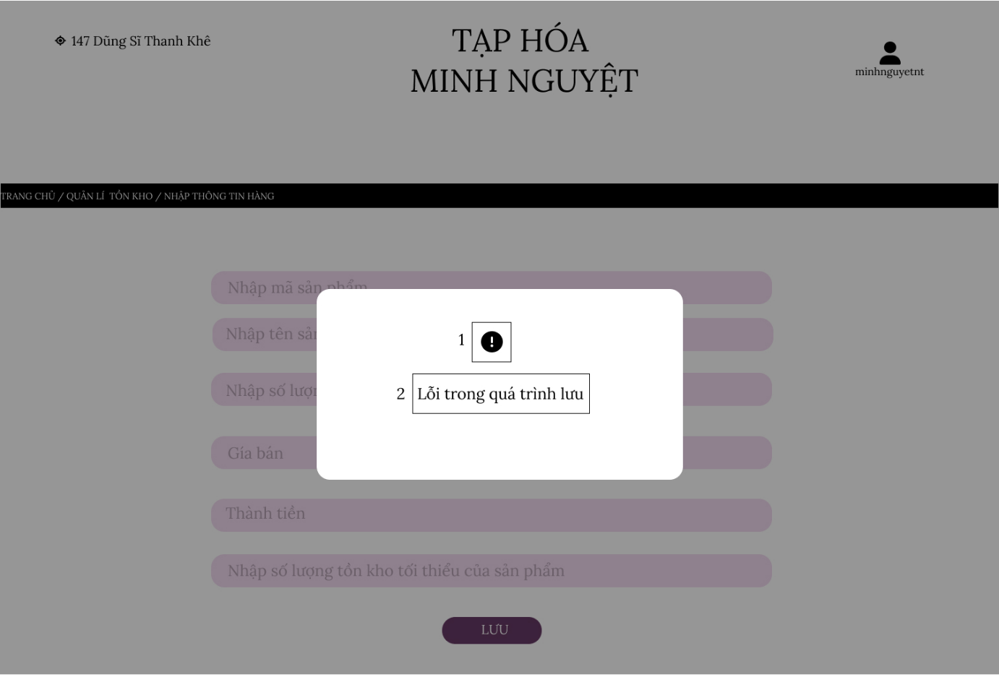

Hình 6 FSD Màn hình Nhập thông tin sản phẩm bị lỗi

|  |  |  |  |
| --- | --- | --- | --- |
| **NO** | **LOẠI** | **MÔ TẢ** | **GHI CHÚ** |
| 1 | Icon | Hiển thị cứng như hình bên |  |
| 2 | Text | Hiển thị cứng **“Lỗi trong quá trình lưu”** |  |

### Màn hình hiển thị tất cả thông tin sản phẩm vừa nhập

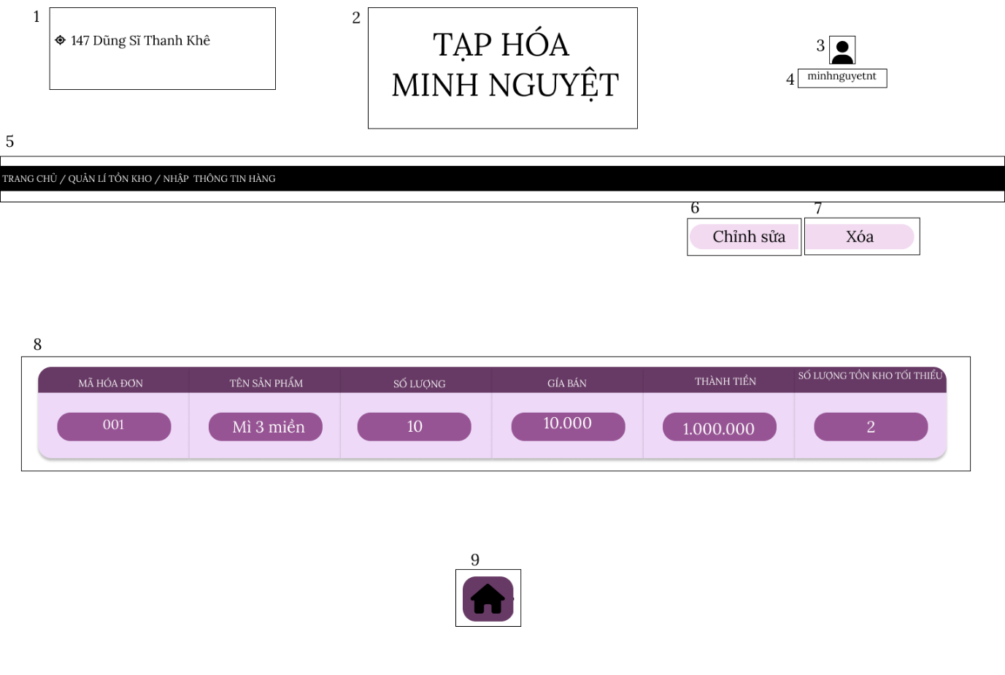

Hình 7 FSD Màn hình hiển thị tất cả thông tin sản phẩm vừa nhập

|  |  |  |  |
| --- | --- | --- | --- |
| **NO** | **LOẠI** | **MÔ TẢ** | **GHI CHÚ** |
| 1 | Text | Hiển thị cứng địa chỉ  của Tạp hóa Minh Nguyệt như hình bên |  |
| 2 | Text | Hiển thị cứng “TẠP HÓA MINH NGUYỆT” như hình bên |  |
| 3 | Icon | Hiển thị như hình bên |  |
| 4 | Text | Hiển thị tên tài khoản “minhnguyetnt” như hình bên |  |
| 5 | Text | Hiển thị đường dẫn chức năng như hình bên |  |
| 6 | Button | Hiển thị cứng **“Chỉnh sửa”**  - Sự kiện: khi nhấn vào sẽ hiển thị màn hình nhập mã sản phẩm bạn muốn chỉnh sửa. |  |
| 7 | Button | Hiển thị cứng **“Xóa”**  - Sự kiện: khi nhấn vào sẽ hiển thị màn hình nhập mã sản phẩm bạn muốn xóa. |  |
| 8 | Table | Hiển thị cứng **“Mã hóa đơn”, “Tên sản phẩm”, “Số lượng”, “Giá bán”, “Thành tiền”, “Số lượng tồn kho tối thiểu”** như hình bên |  |
| 9 | Button | Hiển thị cứng button như hình bên  - Sự kiện: Khi nhấn vào nút này, màn hình quay lại màn hình trang chủ. |  |

### Màn hình nhập mã sản phẩm muốn chỉnh sửa

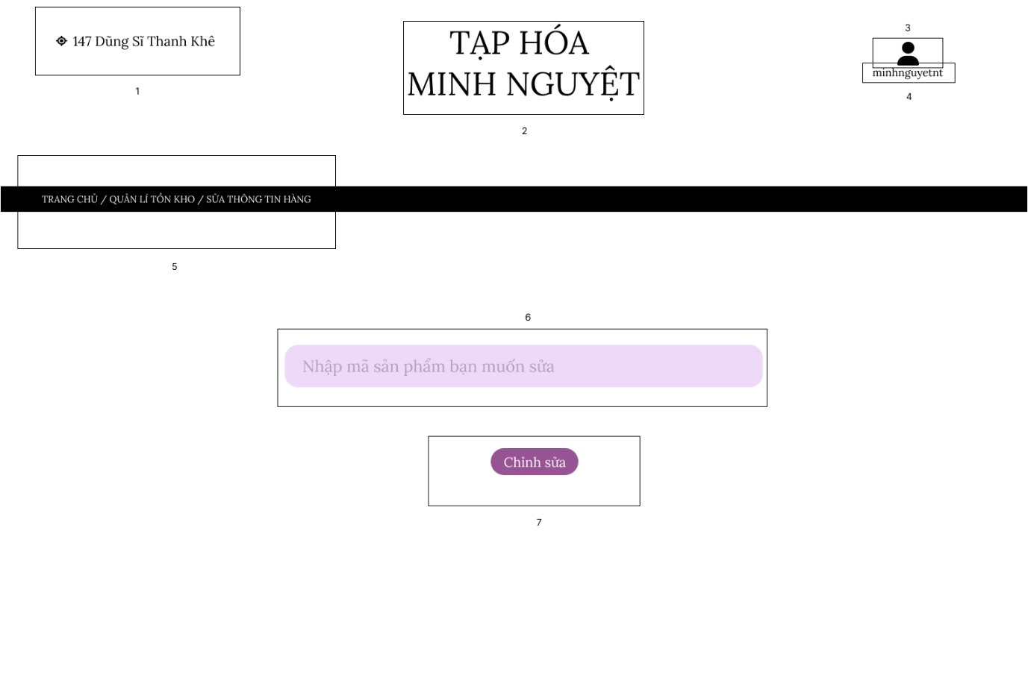

Hình 8 FSD Màn hình nhập mã sản phẩm muốn chỉnh sửa

|  |  |  |  |
| --- | --- | --- | --- |
| **NO** | **LOẠI** | **MÔ TẢ** | **GHI CHÚ** |
| 1 | Text | Hiển thị cứng địa chỉ của Tạp hóa Minh Nguyệt như hình bên |  |
| 2 | Text | Hiển thị cứng “TẠP HÓA MINH NGUYỆT” |  |
| 3 | Icon | Hiển thị như hình bên |  |
| 4 | Text | Hiển thị tên tài khoản “minhnguyetnt” như hình bên |  |
| 5 | Text | Hiển thị đường dẫn chức năng như hình bên |  |
| 6 | Input Text | Hiển thị ô trống nhập mã sản phẩm bạn muốn sửa |  |
| 7 | Button | Hiển thị cứng “Chỉnh sửa”  -        Sự kiện: khi nhấn vào các thông tin chỉnh sửa sẽ được hệ thống lưu lại và kết thúc chỉnh sửa. |  |

### Màn hình nhập mã sản phẩm muốn chỉnh sửa bị lỗi

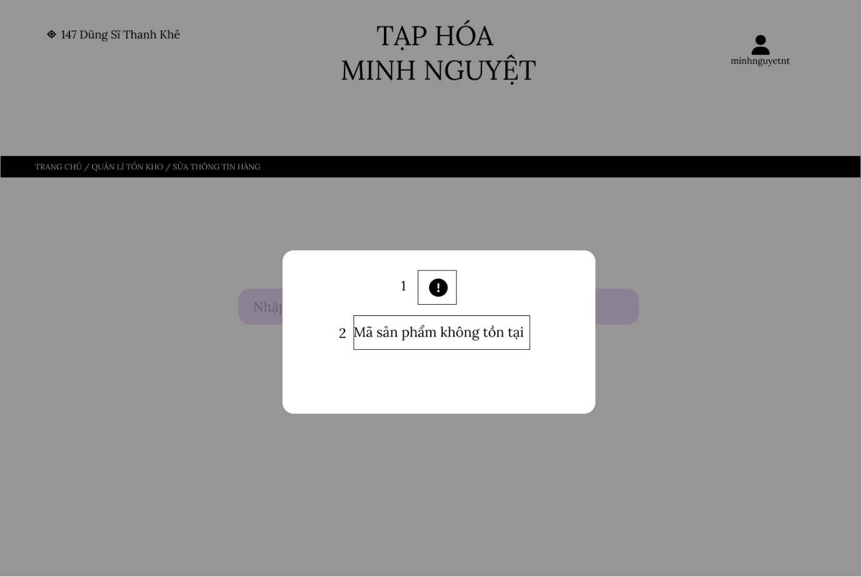

Hình 9 FSD Màn hình nhập mã sản phẩm muốn chỉnh sửa bị lỗi

|  |  |  |  |
| --- | --- | --- | --- |
| **NO** | **LOẠI** | **MÔ TẢ** | **GHI CHÚ** |
| 1 | Icon | Hiển thị cứng như hình bên |  |
| 2 | Text | Hiển thị cứng **“Mã sản phẩm không tồn tại”** |  |

### Màn hình nhập mã sản phẩm muốn xóa

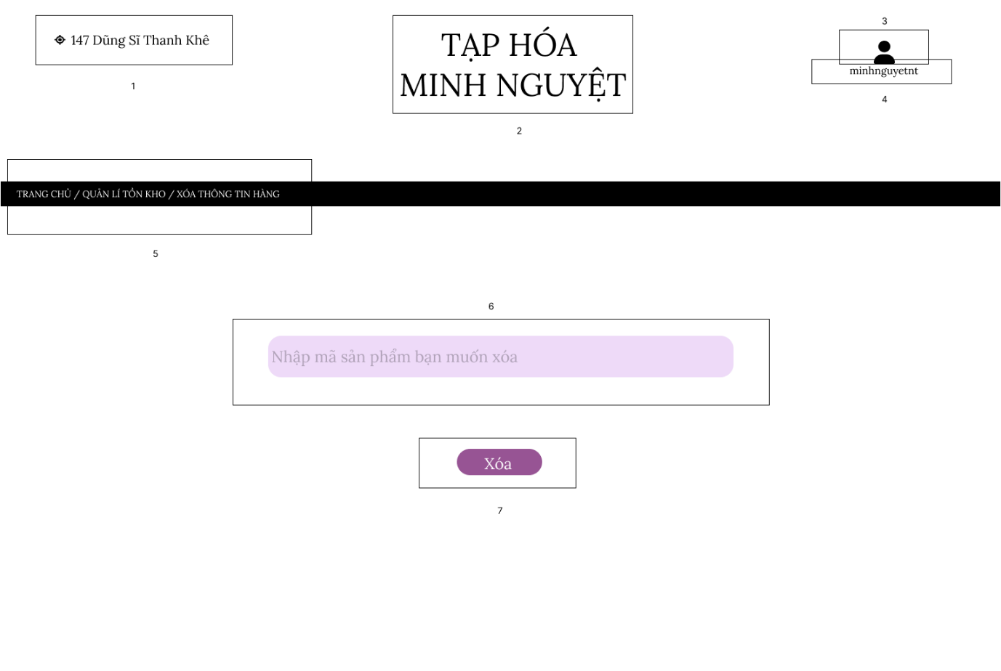

Hình 10 FSD Màn hình Nhập mã sản phẩm bạn muốn xóa

|  |  |  |  |
| --- | --- | --- | --- |
| **NO** | **LOẠI** | **MÔ TẢ** | **GHI CHÚ** |
| 1 | Text | Hiển thị cứng địa chỉ của Tạp hóa Minh Nguyệt như hình bên |  |
| 2 | Text | Hiển thị cứng “**TẠP HÓA MINH NGUYỆT”** |  |
| 3 | Icon | Hiển thị như hình bên |  |
| 4 | Text | Hiển thị tên tài khoản “minhnguyetnt” như hình bên |  |
| 5 | Text | Hiển thị đường dẫn chức năng như hình bên |  |
| 6 | Input Text | Hiển thị ô trống nhập mã sản phẩm muốn bạn xóa |  |
| 7 | Button | Hiển thị cứng “Xóa”  -        Sự kiện: khi nhấn vào, các thông tin được chọn được xóa khỏi database và kết thúc xóa |  |

### Màn hình nhập mã sản phẩm muốn xóa bị lỗi

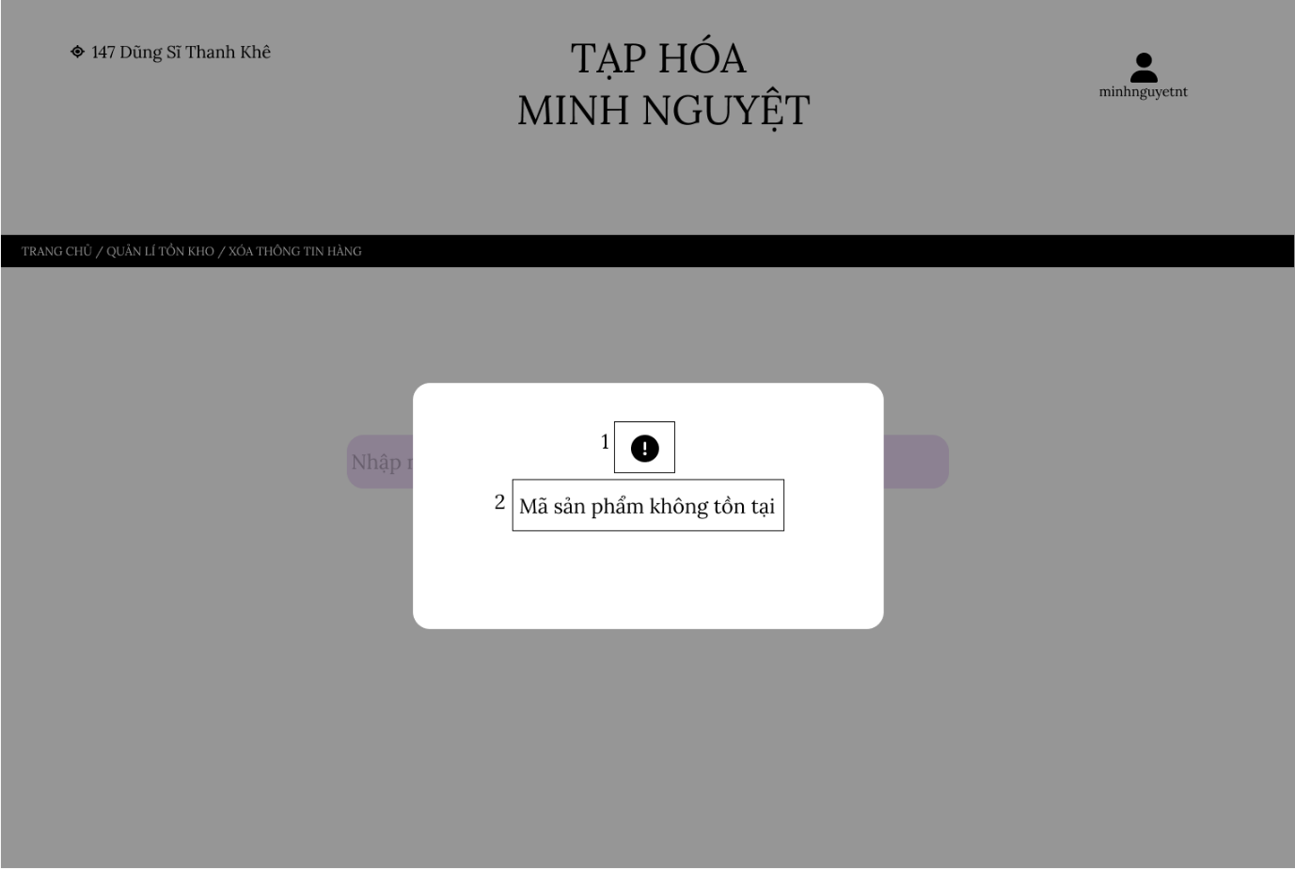

Hình 11 FSD Màn hình nhập mã sản phẩm muốn xóa bị lỗi

|  |  |  |  |
| --- | --- | --- | --- |
| **NO** | **LOẠI** | **MÔ TẢ** | **GHI CHÚ** |
| 1 | Icon | Hiển thị cứng như hình bên |  |
| 2 | Text | Hiển thị cứng **“Mã sản phẩm không tồn tại”** |  |

### Màn hình hiển thị các chức năng của theo dõi thời gian tồn kho

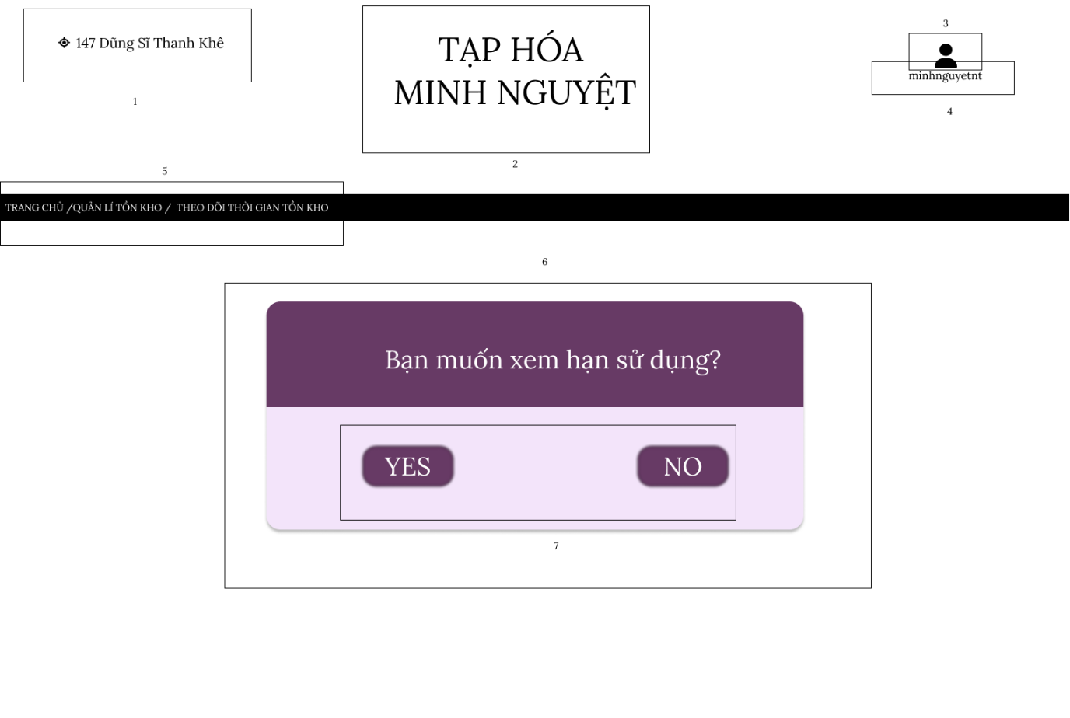

Hình 12 FSD Màn hình Hiển thị các chức năng của theo dõi thời gian tồn kho

| **NO** | **LOẠI** | **MÔ TẢ** | **GHI CHÚ** |
| --- | --- | --- | --- |
| 1 | Text | Hiển thị cứng địa chỉ của Tạp hóa Minh Nguyệt như hình bên |  |
| 2 | Text | Hiển thị cứng “**TẠP HÓA MINH NGUYỆT”** |  |
| 3 | Icon | Hiển thị như hình bên |  |
| 4 | Text | Hiển thị tên tài khoản “minhnguyetnt” như hình bên |  |
| 5 | Text | Hiển thị đường dẫn chức năng như hình bên |  |
| 6 | Text | Hiển thị cứng “**BẠN MUỐN XEM HẠN SỬ DỤNG**” như hình bên |  |
| 7 | Button | Hiển thị cứng “**YES**”  -    - Sự kiện: khi nhấn vào sẽ hiển thị màn hình “Bảng sản phẩm và thời hạn sử dụng còn lại”  Hiển thị cứng “**NO**”  -    - Sự kiện: khi nhấn vào sẽ hiển thị màn hình “Bảng sản phẩm và ngày nhập” |  |

### Màn hình hiển thị bảng sản phẩm và thời hạn sử dụng còn lại

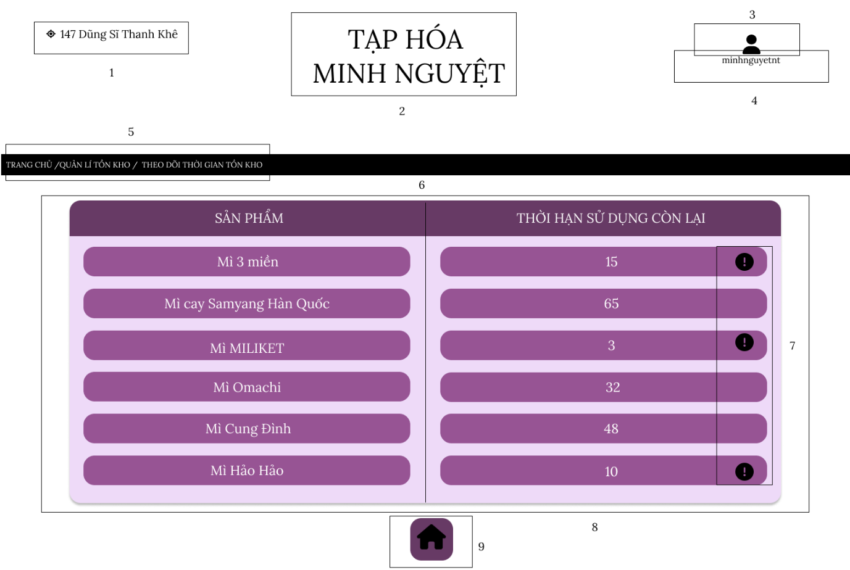

Hình 13 FSD Màn hình Hiển thị bảng sản phẩm và thời hạn sử dụng còn lại

|  |  |  |  |
| --- | --- | --- | --- |
| **NO** | **LOẠI** | **MÔ TẢ** | **GHI CHÚ** |
| 1 | Text | Hiển thị cứng địa chỉ của Tạp hóa Minh Nguyệt như hình bên |  |
| 2 | Text | Hiển thị cứng “**TẠP HÓA MINH NGUYỆT”** |  |
| 3 | Icon | Hiển thị như hình bên |  |
| 4 | Text | Hiển thị tên tài khoản “minhnguyetnt” như hình bên |  |
| 5 | Text | Hiển thị đường dẫn chức năng như hình bên |  |
| 6 | Text | Hiển thị cứng “**SẢN PHẨM, THỜI HẠN SỬ DỤNG CÒN LẠI**” như hình bên. |  |
| 7 | Icon | Hiển thị như hình bên  -        Sự kiện: khi nhấn vào hiển thị màn hình “Thông báo sản phẩm sắp hết hạn” |  |
| 8 | Button | Hiển thị như hình bên  -        Sự kiện: khi nhấn vào button thì chuyển sang màn hình trang chủ |  |

### Màn hình hiển thị bảng sản phẩm và ngày nhập

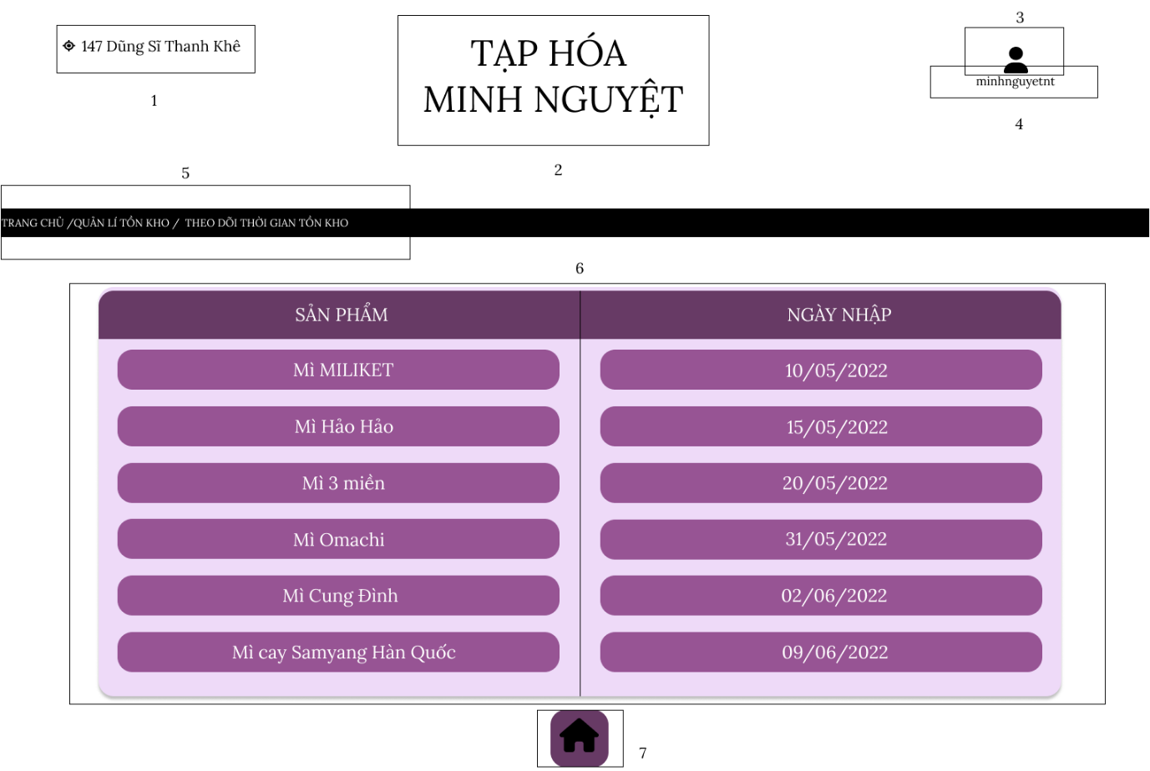

Hình 14 FSD Màn hình Hiển thị bảng sản phẩm và ngày nhập

|  |  |  |  |
| --- | --- | --- | --- |
| **NO** | **LOẠI** | **MÔ TẢ** | **GHI CHÚ** |
| 1 | Text | Hiển thị cứng địa chỉ của Tạp hóa Minh Nguyệt như hình bên |  |
| 2 | Text | Hiển thị cứng “**TẠP HÓA MINH NGUYỆT”** |  |
| 3 | Icon | Hiển thị như hình bên |  |
| 4 | Text | Hiển thị tên tài khoản “minhnguyetnt” như hình bên |  |
| 5 | Text | Hiển thị đường dẫn chức năng như hình bên |  |
| 6 | Text | Hiển thị cứng “**SẢN PHẨM, NGÀY NHẬP**” như hình bên |  |
| 7 | Button | Hiển thị như hình bên  -        Sự kiện: khi nhấn vào button thì chuyển sang màn hình trang chủ |  |

### Màn hình nhập loại sản phẩm muốn dự trù số lượng nhập

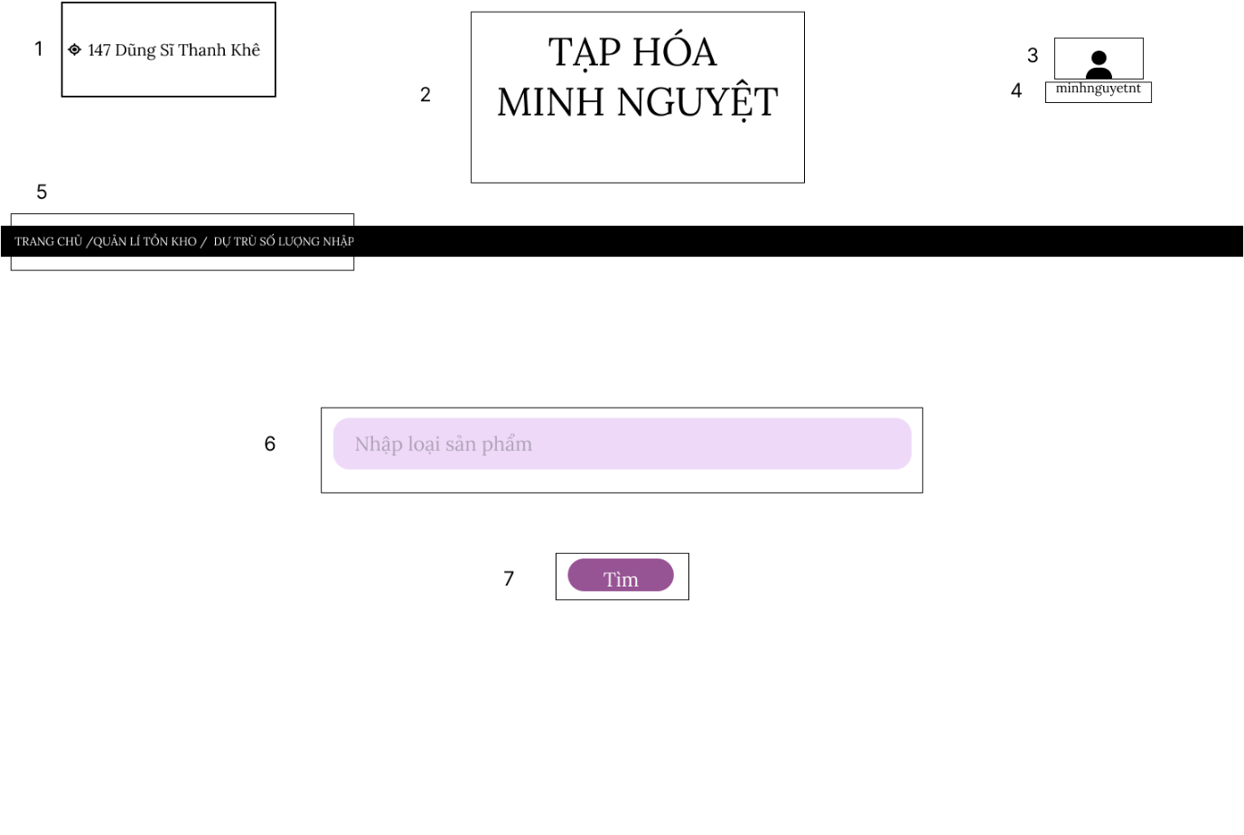Hình 15 FSD Màn hình Nhập loại sản phẩm muốn dự trù số lượng nhập

|  |  |  |  |
| --- | --- | --- | --- |
| **NOTE** | **LOẠI** | **MÔ TẢ** | **GHI CHÚ** |
| 1 | Text | Hiển thị cứng địa chỉ của Tạp hóa Minh Nguyệt như hình bên |  |
| 2 | Text | Hiển thị cứng “**TẠP HÓA MINH NGUYỆT**” |  |
| 3 | Icon | Hiển thị như hình bên |  |
| 4 | Text | Hiển thị tên tài khoản “minhnguyetnt” như hình bên |  |
| 5 | Text | Hiển thị đường dẫn chức năng như hình bên |  |
| 6 | Input Text | Hiển thị ô trống nhập loại sản phẩm |  |
| 7 | Button | Hiển thị cứng "Tìm"   * Sự kiện: khi nhấn vào sẽ hiển thị màn hình hiển thị số lượng dự trù tất cả sản phẩm |  |

### Màn hình nhập loại sản phẩm muốn dự trù số lượng nhập bị lỗi

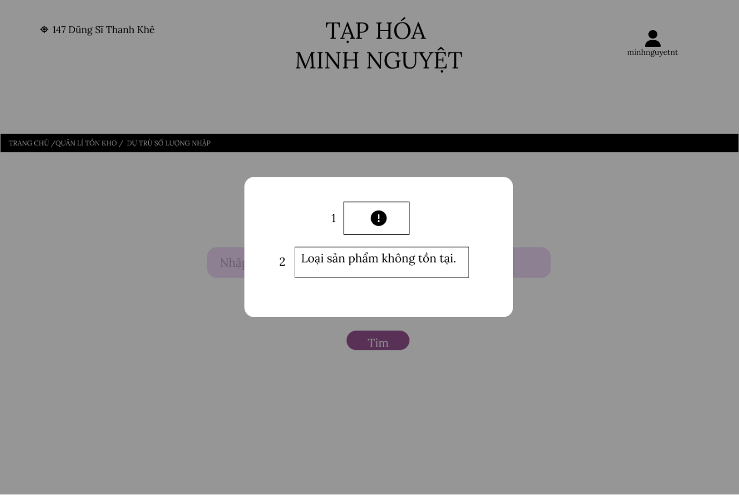

Hình 16 FSD Màn hình Nhập loại sản phẩm muốn dự trù số lượng nhập bị lỗi

|  |  |  |  |
| --- | --- | --- | --- |
| **NO** | **LOẠI** | **MÔ TẢ** | **GHI CHÚ** |
| 1 | Icon | Hiển thị cứng như hình bên |  |
| 2 | Text | Hiển thị cứng “**Loại sản phẩm không tồn tại**” |  |

### Màn hình hiển thị số lượng dự trù tất cả sản phẩm

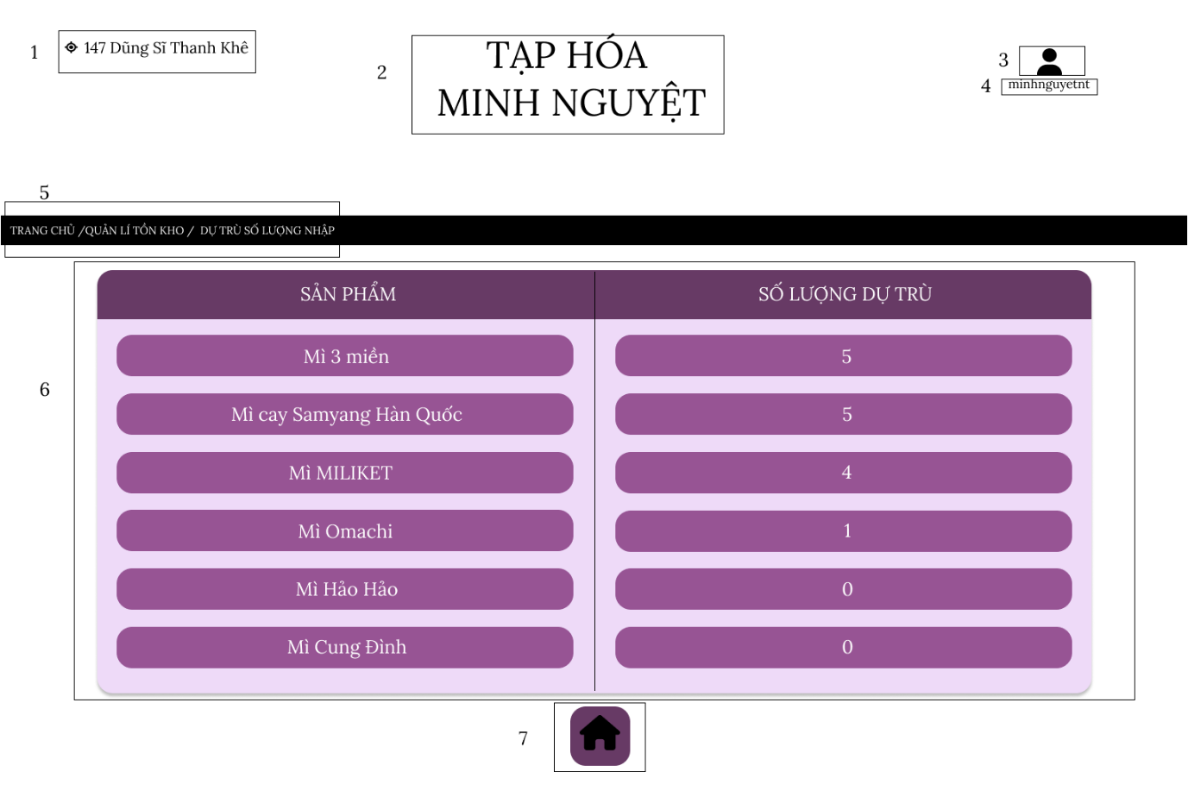

Hình 17 FSD Màn hình Hiển thị số lượng dự trù tất cả sản phẩm

|  |  |  |  |
| --- | --- | --- | --- |
| **NO** | **LOẠI** | **MÔ TẢ** | **GHI CHÚ** |
| 1 | Text | Hiển thị cứng địa chỉ của Tạp hóa Minh Nguyệt như hình bên |  |
| 2 | Text | Hiển thị cứng “**TẠP HÓA MINH NGUYỆT**” |  |
| 3 | Ion | Hiển thị như hình bên |  |
| 4 | Text | Hiển thị tên tài khoản “minhnguyetnt” như hình bên |  |
| 5 | Text | Hiển thị đường dẫn chức năng như hình bên |  |
| 6 | Table | Hiển thị cứng **“SẢN PHẨM**, **“SỐ LƯỢNG DỰ TRÙ”** như trên hình |  |
| 7 | Button | Hiển thị như hình bên   * Sự kiện: khi nhấn vào button thì chuyển sang màn hình trang chủ |  |

### Màn hình hiển thị các chức năng của thống kê

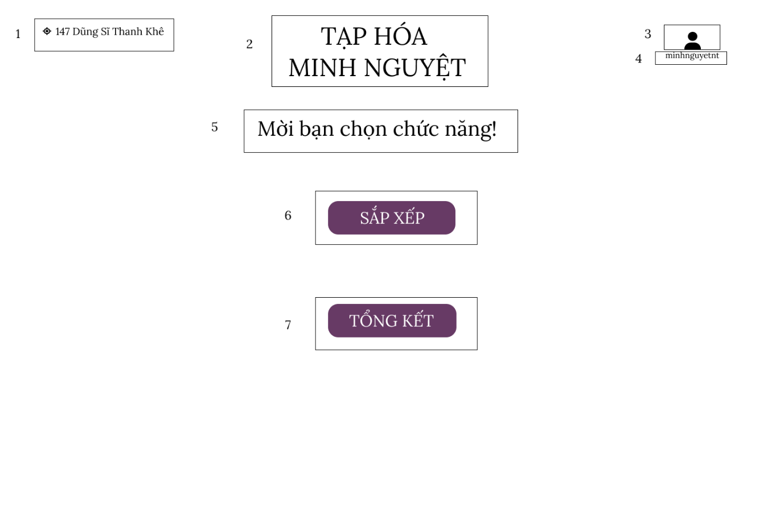Hình 18 FSD Màn hình Hiển thị các chức năng của thống kê

|  |  |  |  |
| --- | --- | --- | --- |
| **NO** | **LOẠI** | **MÔ TẢ** | **GHI CHÚ** |
| 1 | Text | Hiển thị cứng địa chỉ của Tạp hóa Minh Nguyệt như hình bên |  |
| 2 | Text | Hiển thị cứng “**TẠP HÓA MINH NGUYỆT**” |  |
| 3 | Ion | Hiển thị như hình bên |  |
| 4 | Text | Hiển thị tên tài khoản “minhnguyetnt” như hình bên |  |
| 5 | Text | Hiển thị cứng “ **Mời bạn chọn chức năng!**” |  |
| 6 | Button | Hiển thị cứng “**SẮP XẾP**” như hình bên   * Sự kiện: khi nhấn vào button thì chuyển sang màn hình hình nhập loại sản phẩm muốn sắp xếp |  |
| 7 | Button | Hiển thị cứng “**TỔNG KẾT**” như hình bên   * Sự kiện: khi nhấn vào button thì chuyển sang màn hình nhập loại sản phẩm muốn tổng kết |  |

### Màn hình nhập loại sản phẩm muốn tổng kết

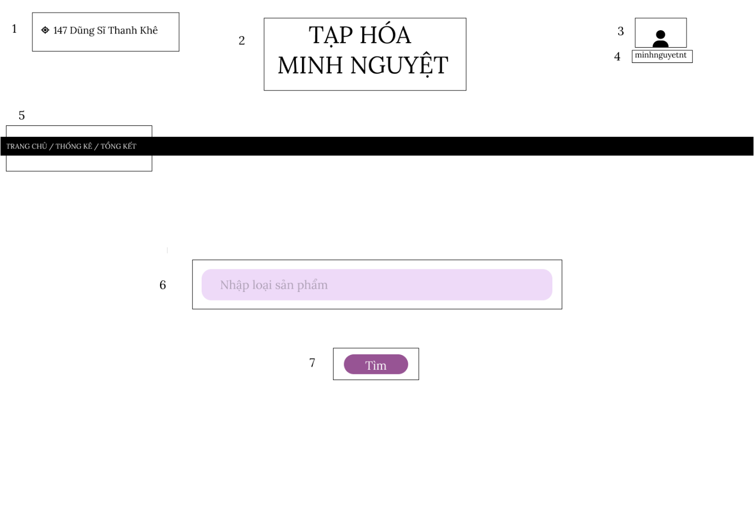Hình 19 FSD Màn hình nhập loại sản phẩm muốn tổng kết

|  |  |  |  |
| --- | --- | --- | --- |
| **NO** | **LOẠI** | **MÔ TẢ** | **GHI CHÚ** |
| 1 | Text | Hiển thị cứng địa chỉ của Tạp hóa Minh Nguyệt như hình bên |  |
| 2 | Text | Hiển thị cứng “**TẠP HÓA MINH NGUYỆT**” |  |
| 3 | Ion | Hiển thị như hình bên |  |
| 4 | Text | Hiển thị tên tài khoản “minhnguyetnt” như hình bên |  |
| 5 | Text | Hiển thị đường dẫn chức năng như hình bên |  |
| 6 | Input Text | Hiển thị ô trống nhập loại sản phẩm |  |
| 7 | Button | Hiển thị cứng "Tìm"   * Sự kiện: khi nhấn vào sẽ hiển thị màn hình tất cả thông tin của loại sản phẩm vừa nhập |  |

### Màn hình nhập loại sản phẩm muốn tổng kết bị lỗi

### 

Hình 20 FSD Màn hình Nhập loại sản phẩm muốn tổng kết bị lỗi

|  |  |  |  |
| --- | --- | --- | --- |
| **NO** | **LOẠI** | **MÔ TẢ** | **GHI CHÚ** |
| 1 | Icon | Hiển thị cứng như hình bên |  |
| 2 | Text | Hiển thị cứng “**Loại sản phẩm không tồn tại**” |  |

### 

### Màn hình hiển thị tất cả thông tin của loại sản phẩm vừa nhập

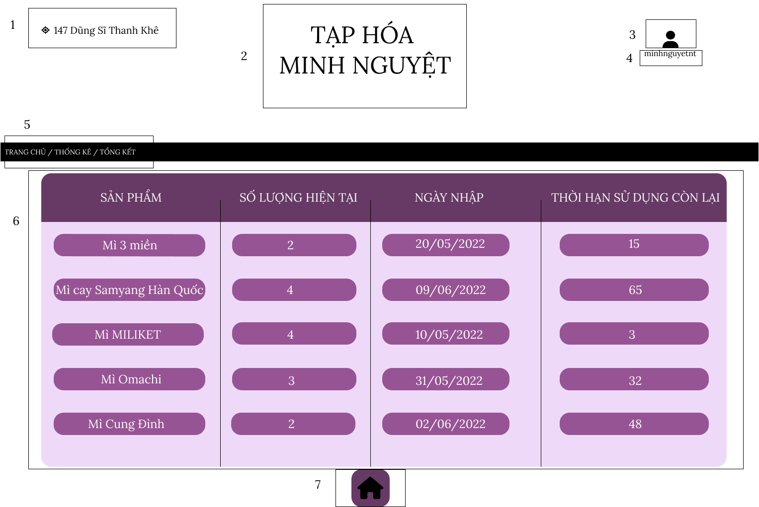

Hình 21 FSD Màn hình Hiển thị tất cả thông tin của loại sản phẩm vừa nhập

|  |  |  |  |
| --- | --- | --- | --- |
| **NO** | **LOẠI** | **MÔ TẢ** | **GHI CHÚ** |
| 1 | Text | Hiển thị cứng địa chỉ của Tạp hóa Minh Nguyệt như hình bên |  |
| 2 | Text | Hiển thị cứng “**TẠP HÓA MINH NGUYỆT**” |  |
| 3 | Ion | Hiển thị như hình bên |  |
| 4 | Text | Hiển thị tên tài khoản “minhnguyetnt” như hình bên |  |
| 5 | Text | Hiển thị đường dẫn chức năng như hình bên |  |
| 6 | Table | Hiển thị cứng **“SẢN PHẨM**, **“SỐ LƯỢNG HIỆN TẠI”, “NGÀY NHẬP”, “THỜI HẠN SỬ DỤNG CÒN LẠI”** như hình bên |  |
| 7 | Button | Hiển thị như hình bên   * Sự kiện: khi nhấn vào button thì chuyển sang màn hình trang chủ |  |

### Màn hình nhập loại sản phẩm muốn sắp xếp

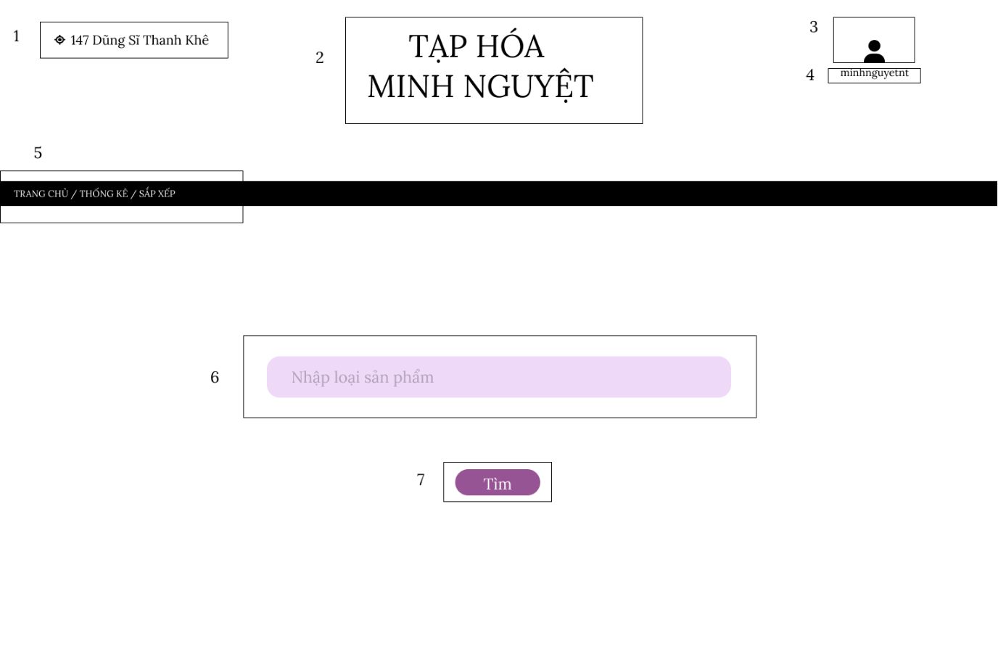

Hình 22 FSD Màn hình Nhập loại sản phẩm muốn sắp xếp

|  |  |  |  |
| --- | --- | --- | --- |
| **NO** | **LOẠI** | **MÔ TẢ** | **GHI CHÚ** |
| 1 | Text | Hiển thị cứng địa chỉ của Tạp hóa Minh Nguyệt như hình bên |  |
| 2 | Text | Hiển thị cứng “**TẠP HÓA MINH NGUYỆT**” |  |
| 3 | Icon | Hiển thị như hình bên |  |
| 4 | Text | Hiển thị tên tài khoản “minhnguyetnt” như hình bên |  |
| 5 | Text | Hiển thị đường dẫn chức năng như hình bên |  |
| 6 | Input Text | Hiển thị ô trống nhập loại sản phẩm |  |
| 7 | Button | Hiển thị cứng "Tìm"   * Sự kiện: khi nhấn vào sẽ hiển thị màn hình kết quả sắp xếp |  |

### Màn hình nhập loại sản phẩm muốn sắp xếp bị lỗi

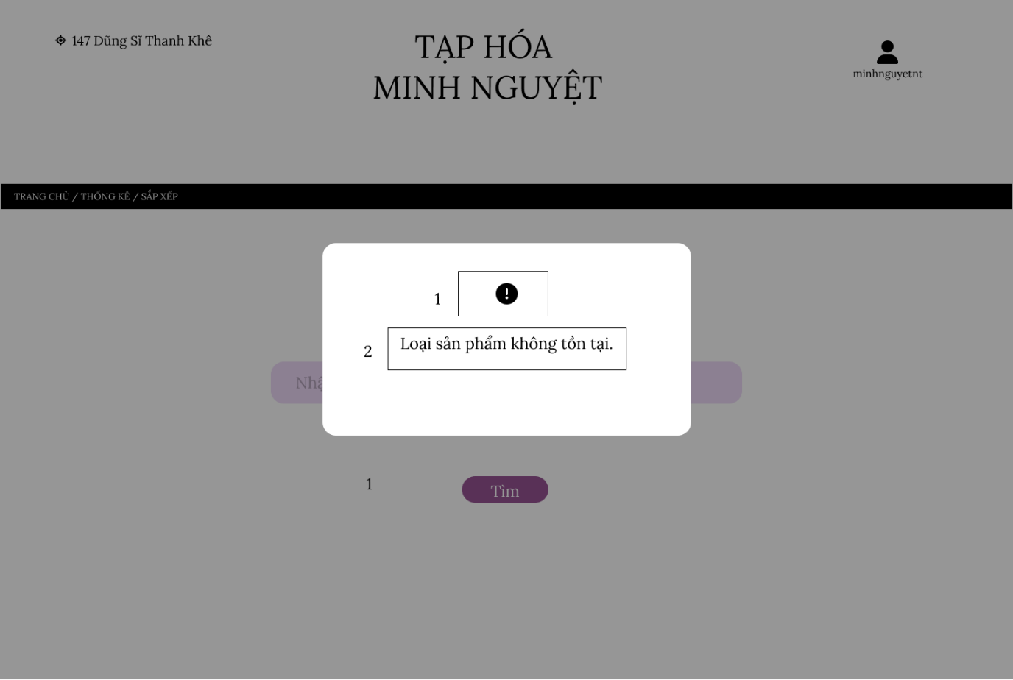

Hình 23 FSD Màn hình Nhập loại sản phẩm muốn sắp xếp bị lỗi

|  |  |  |  |
| --- | --- | --- | --- |
| **NO** | **LOẠI** | **MÔ TẢ** | **GHI CHÚ** |
| 1 | Icon | Hiển thị cứng như hình bên |  |
| 2 | Text | Hiển thị cứng “**Loại sản phẩm không tồn tại**” |  |

### Màn hình hiển thị kết quả sắp xếp

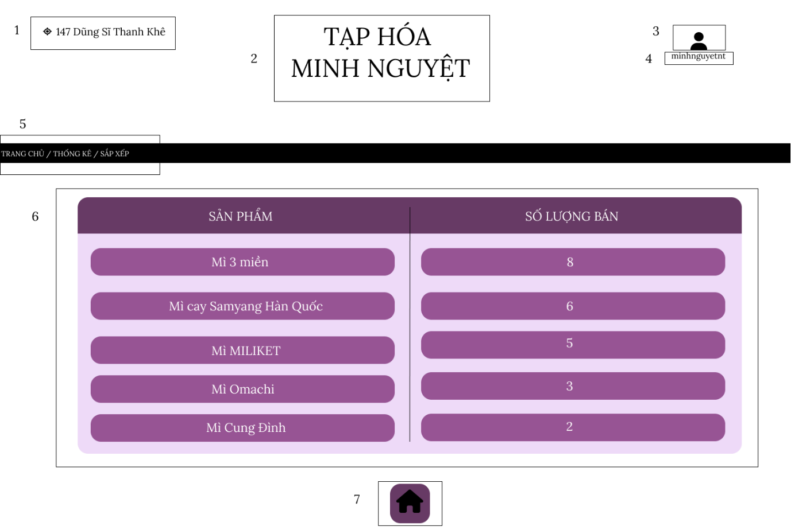

Hình 24 FSD Màn hình Hiển thị kết quả sắp xếp

|  |  |  |  |
| --- | --- | --- | --- |
| **NO** | **LOẠI** | **MÔ TẢ** | **GHI CHÚ** |
| 1 | Text | Hiển thị cứng địa chỉ của Tạp hóa Minh Nguyệt như hình bên |  |
| 2 | Text | Hiển thị cứng “**TẠP HÓA MINH NGUYỆT**” |  |
| 3 | Icon | Hiển thị như hình bên |  |
| 4 | Text | Hiển thị tên tài khoản “minhnguyetnt” như hình bên |  |
| 5 | Text | Hiển thị đường dẫn chức năng như hình bên |  |
| 6 | Table | Hiển thị cứng **“SẢN PHẨM**, **“SỐ LƯỢNG BÁN”** như hình bên |  |
| 7 | Button | Hiển thị như hình bên   * Sự kiện: khi nhấn vào button thì chuyển sang màn hình trang chủ |  |

### Màn hình nhập mã sản phẩm muốn tạo hóa đơn bán hàng

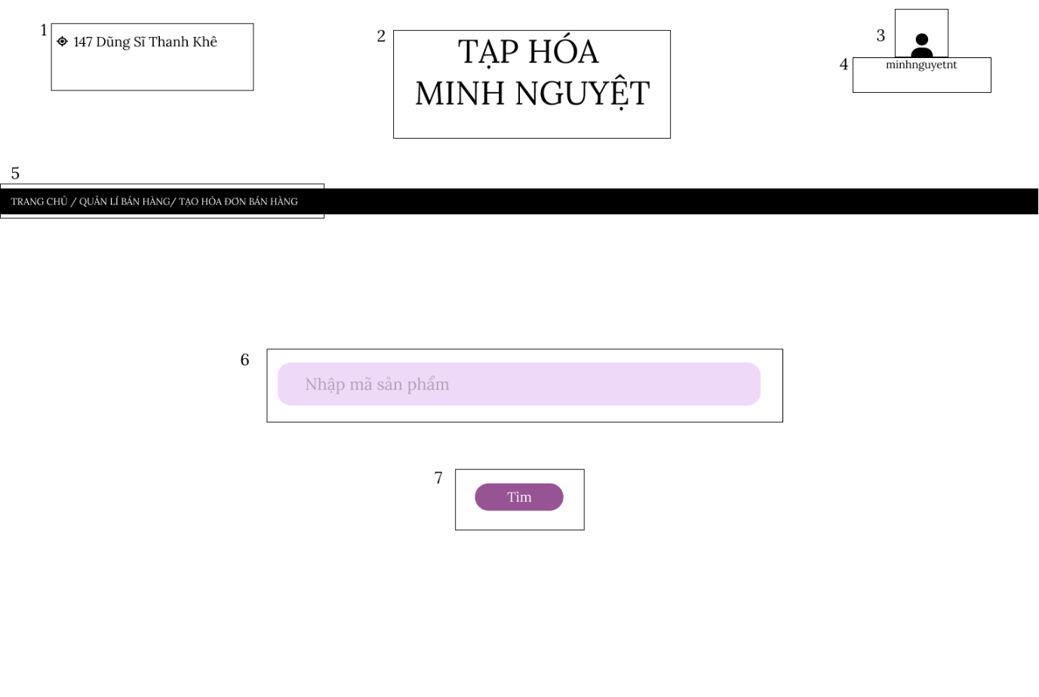

Hình 25 FSD Màn hình Nhập mã sản phẩm muốn tạo hóa đơn bán hàng

|  |  |  |  |
| --- | --- | --- | --- |
| **NO** | **LOẠI** | **MÔ TẢ** | **GHI CHÚ** |
| 1 | Text | Hiển thị cứng địa chỉ của Tạp hóa Minh Nguyệt như hình bên |  |
| 2 | Text | Hiển thị cứng “**TẠP HÓA MINH NGUYỆT**” |  |
| 3 | Icon | Hiển thị như hình bên |  |
| 4 | Text | Hiển thị tên tài khoản “minhnguyetnt” như hình bên |  |
| 5 | Text | Hiển thị đường dẫn chức năng như hình bên |  |
| 6 | Input Text | Hiển thị ô trống nhập mã sản phẩm |  |
| 7 | Button | Hiển thị cứng "**Tìm**"   * Sự kiện: khi nhấn vào sẽ hiển thị màn hình nhập thông tin hóa đơn bán |  |

### Màn hình nhập mã sản phẩm muốn tạo hóa đơn bán hàng bị lỗi

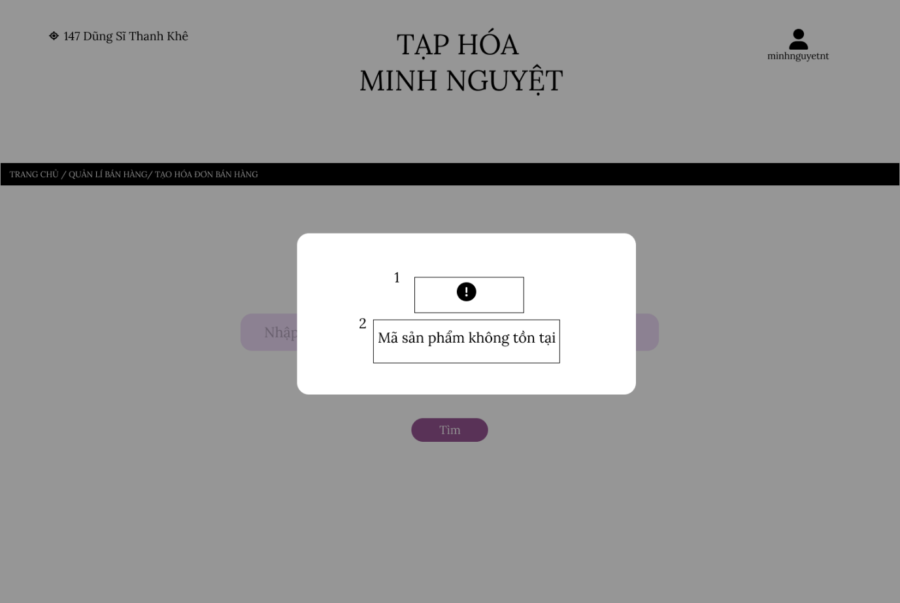

Hình 26 FSD Màn hình nhập mã sản phẩm muốn tạo hóa đơn bán hàng bị lỗi

|  |  |  |  |
| --- | --- | --- | --- |
| **NO** | **LOẠI** | **MÔ TẢ** | **GHI CHÚ** |
| 1 | Icon | Hiển thị cứng như hình bên |  |
| 2 | Text | Hiển thị cứng **“Mã sản phẩm không tồn tại”** |  |

### Màn hình nhập thông tin hóa đơn bán

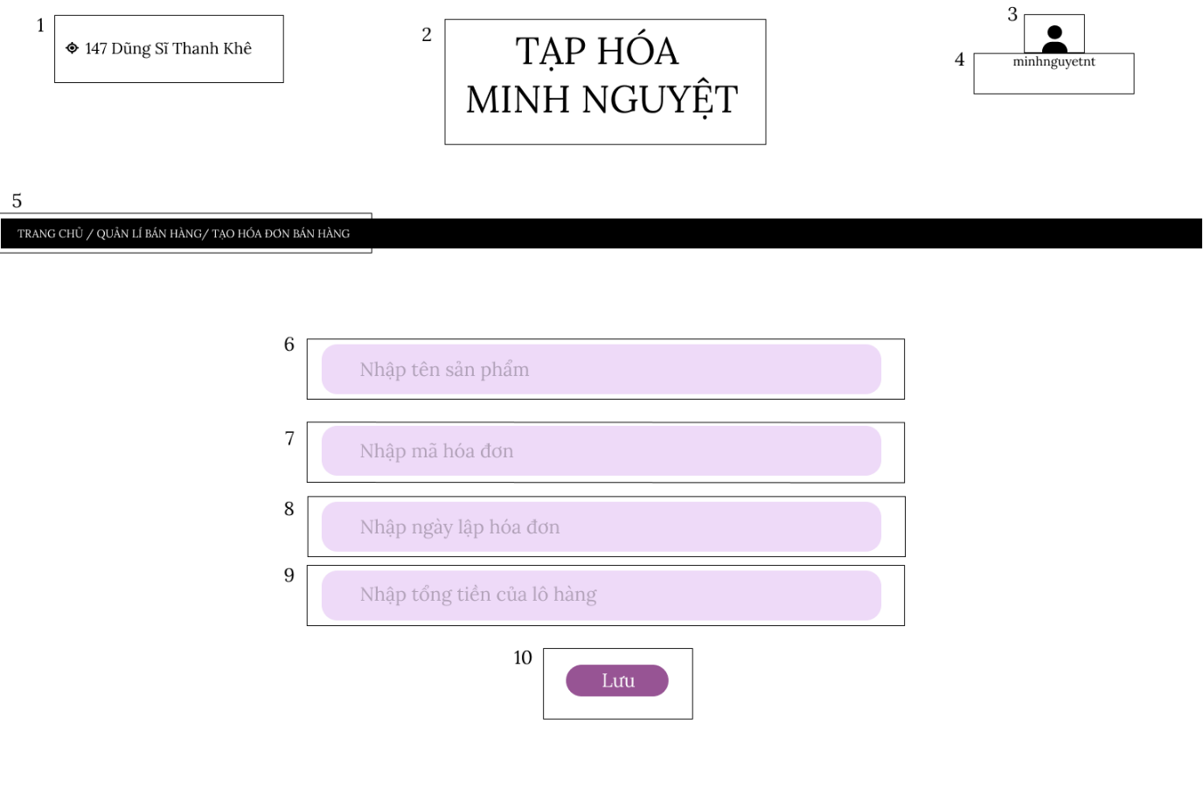

Hình 27 FSD Màn hình Nhập thông tin hóa đơn bán

|  |  |  |  |
| --- | --- | --- | --- |
| **NO** | **LOẠI** | **MÔ TẢ** | **GHI CHÚ** |
| 1 | Text | Hiển thị cứng địa chỉ của Tạp hóa Minh Nguyệt như hình bên |  |
| 2 | Text | Hiển thị cứng “**TẠP HÓA MINH NGUYỆT**” |  |
| 3 | Icon | Hiển thị như hình bên |  |
| 4 | Text | Hiển thị tên tài khoản “minhnguyetnt” như hình bên |  |
| 5 | Text | Hiển thị đường dẫn chức năng như hình bên |  |
| 6 | Input Text | Hiển thị ô trống nhập tên sản phẩm |  |
| 7 | Input Text | Hiển thị ô trống nhập mã hóa đơn |  |
| 8 | Input Text | Hiển thị ô trống nhập ngày lập hóa đơn |  |
| 9 | Input Text | Hiển thị ô trống nhập tổng tiền của đơn hàng |  |
| 10 | Button | Hiển thị cứng **"Lưu"**   * **S**ự kiện: khi nhấn vào màn hình hiển thị tất cả thông tin hóa đơn vừa nhập |  |

### Màn hình nhập thông tin hóa đơn bán bị lỗi

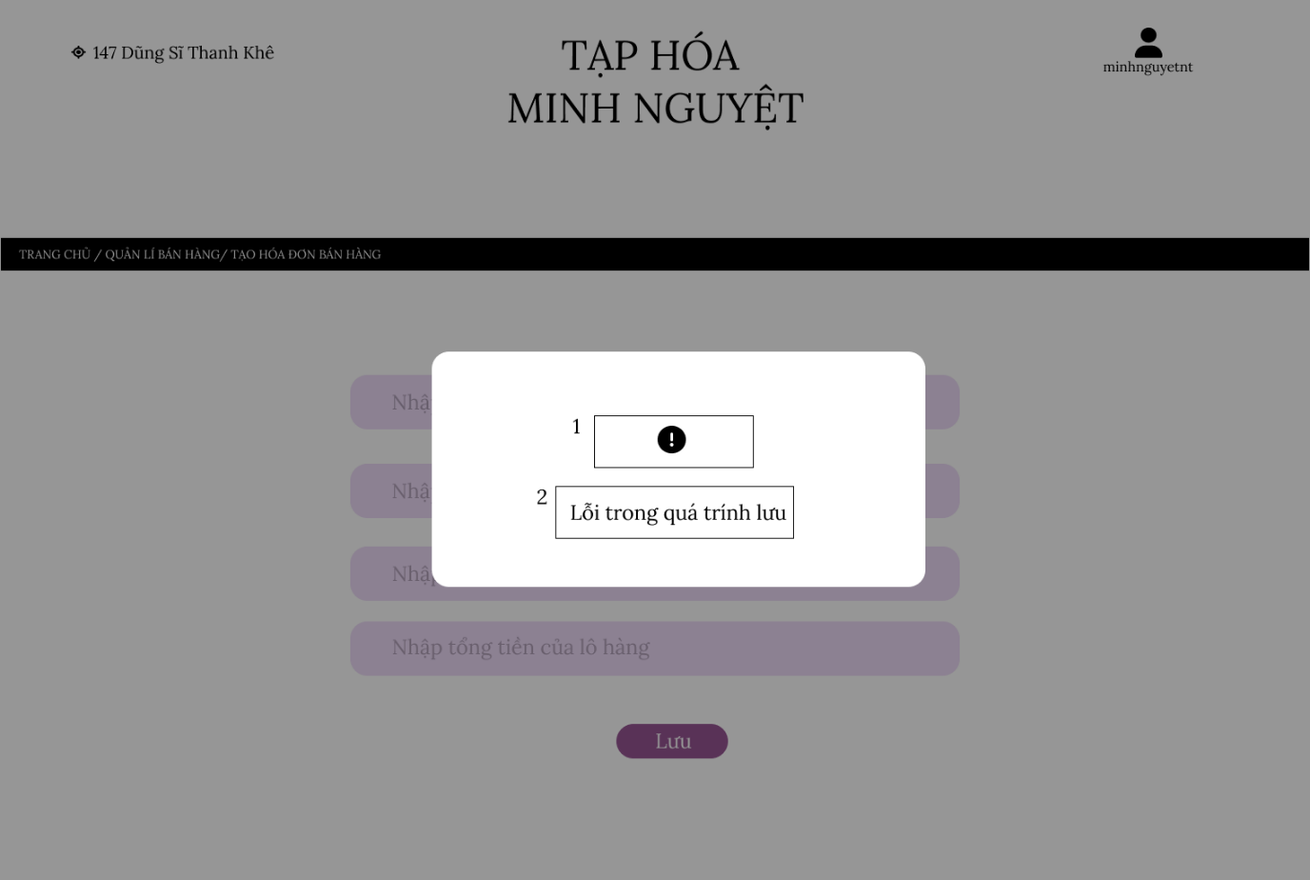

Hình 28 FSD Màn hình Nhập thông tin hóa đơn bán bị lỗi

|  |  |  |  |
| --- | --- | --- | --- |
| **NO** | **LOẠI** | **MÔ TẢ** | **GHI CHÚ** |
| 1 | Icon | Hiển thị cứng như hình bên |  |
| 2 | Text | Hiển thị cứng **“Lỗi trong quá trình lưu”** |  |

### Màn hình hiển thị tất cả thông tin của hóa đơn vừa nhập

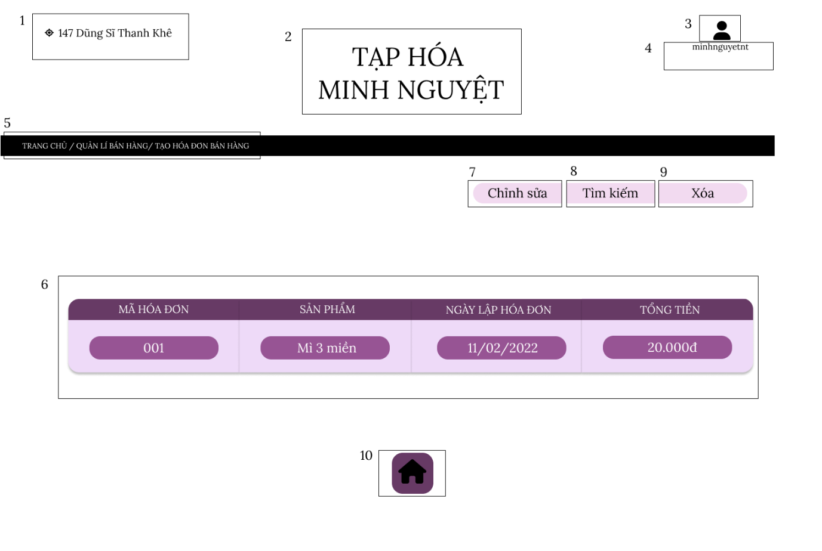

Hình 29 FSD Màn hình hiển thị tất cả thông tin của hóa đơn vừa nhập

|  |  |  |  |
| --- | --- | --- | --- |
| **NO** | **LOẠI** | **MÔ TẢ** | **GHI CHÚ** |
| 1 | Text | Hiển thị cứng địa chỉ của Tạp hóa Minh Nguyệt như hình bên |  |
| 2 | Text | Hiển thị cứng “**TẠP HÓA MINH NGUYỆT**” |  |
| 3 | Icon | Hiển thị như hình bên |  |
| 4 | Text | Hiển thị tên tài khoản “minhnguyetnt” như hình bên |  |
| 5 | Text | Hiển thị đường dẫn chức năng như hình bên |  |
| 6 | Table | Hiển thị cứng **“MÃ HÓA ĐƠN”**, **“SẢN PHẨM”**, **“NGÀY LẬP HÓA ĐƠN”**, **“TỔNG TIỀN”** như hình bên |  |
| 7 | Button | Hiển thị cứng **"Chỉnh sửa"**  -Sự kiện: khi nhấn vào sẽ hiển thị màn hình nhập mã hóa đơn muốn sửa |  |
| 8 | Button | Hiển thị cứng **"Tìm kiếm”**  -Sự kiện: khi nhấn vào sẽ hiển thị màn hình nhập mã hóa đơn muốn tìm |  |
| 9 | Button | Hiển thị cứng **"Xóa"**  -Sự kiện: khi nhấn vào sẽ hiển thị màn hình nhập mã hóa đơn muốn xóa |  |
| 10 | Button | Hiển thị cứng button như hình bên  -Sự kiện: Khi nhấn vào nút này, quay lại màn hình trang chủ |  |

### Màn hình nhập mã hóa đơn muốn sửa

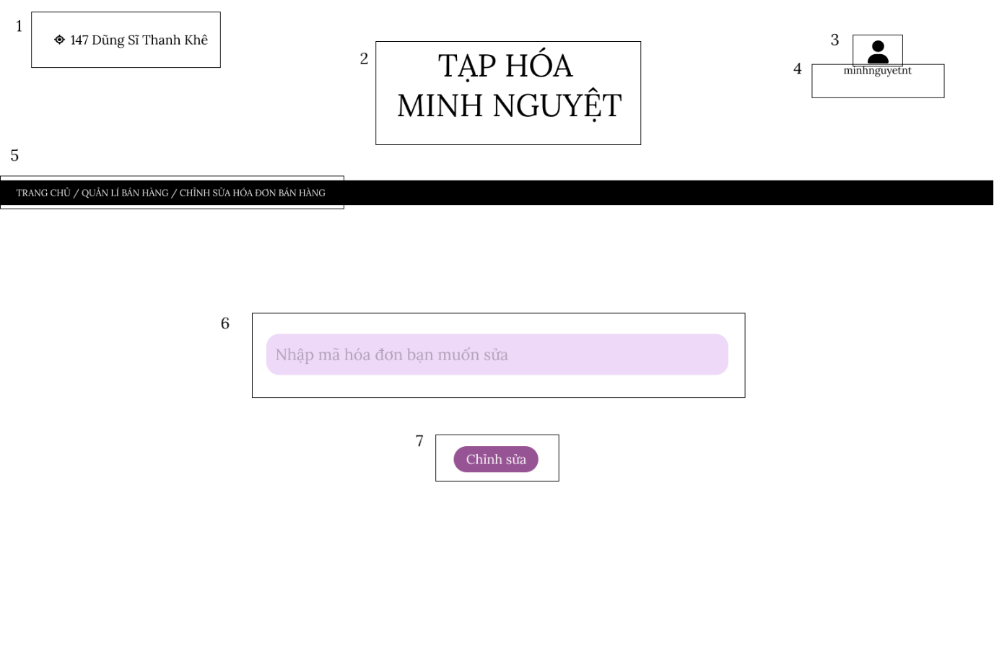

Hình 30 FSD Màn hình Nhập mã hóa đơn muốn sửa

|  |  |  |  |
| --- | --- | --- | --- |
| **NO** | **LOẠI** | **MÔ TẢ** | **GHI CHÚ** |
| 1 | Text | Hiển thị cứng địa chỉ của Tạp hóa Minh Nguyệt như hình bên |  |
| 2 | Text | Hiển thị cứng “**TẠP HÓA MINH NGUYỆT**” |  |
| 3 | Icon | Hiển thị như hình bên |  |
| 4 | Text | Hiển thị tên tài khoản “minhnguyetnt” như hình bên |  |
| 5 | Text | Hiển thị đường dẫn chức năng như hình bên |  |
| 6 | Input Text | Hiển thị ô trống nhập mã hóa đơn muốn sửa |  |
| 7 | Button | Hiển thị cứng "**Chỉnh sửa**"  -Sự kiện: Khi nhấn vào, các thông tin chỉnh sửa sẽ được hệ thống lưu lại và kết thúc chỉnh sửa |  |

### Màn hình nhập mã hóa đơn muốn sửa bị lỗi

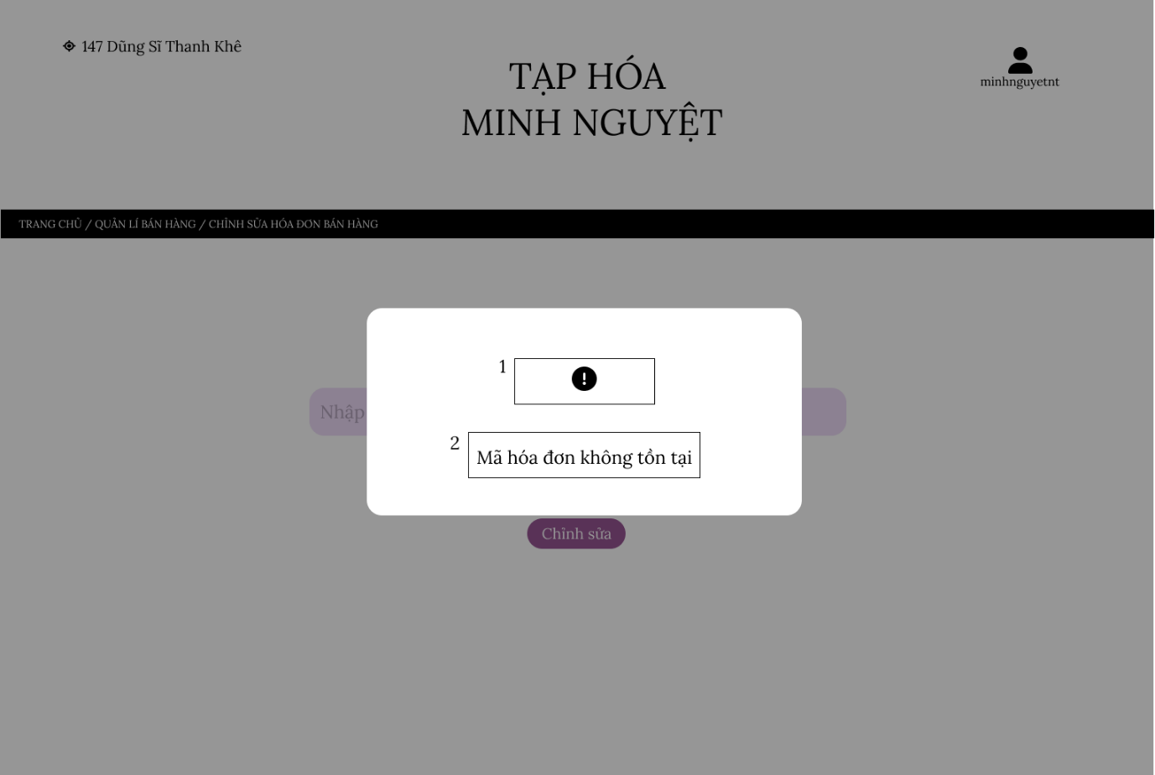

Hình 31 FSD Màn hình nhập mã hóa đơn muốn sửa bị lỗi

|  |  |  |  |
| --- | --- | --- | --- |
| **NO** | **LOẠI** | **MÔ TẢ** | **GHI CHÚ** |
| 1 | Icon | Hiển thị cứng như hình bên |  |
| 2 | Text | Hiển thị cứng **“Mã hóa đơn không tồn tại”** |  |

### Màn hình nhập mã hóa đơn muốn xóa

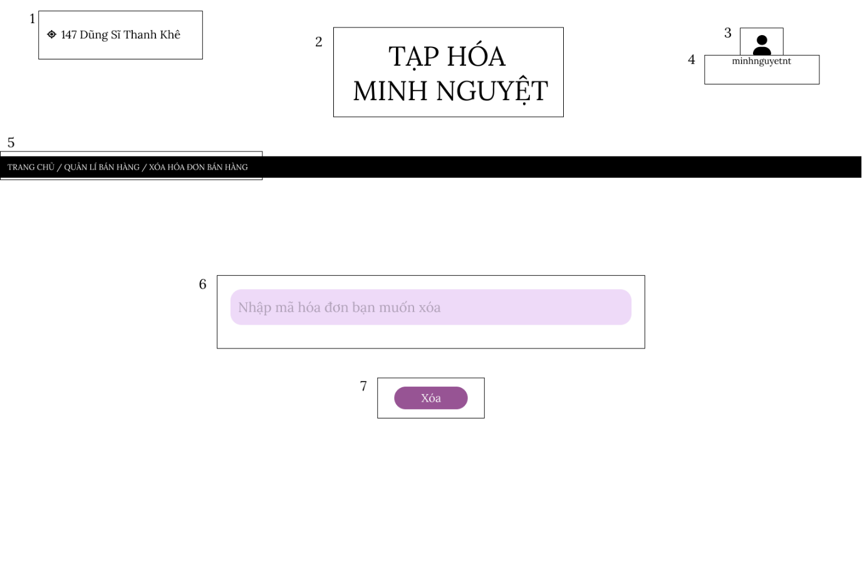

Hình 32 FSD Màn hình Nhập mã hóa đơn muốn xóa bị lỗi

|  |  |  |  |
| --- | --- | --- | --- |
| **NO** | **LOẠI** | **MÔ TẢ** | **GHI CHÚ** |
| 1 | Text | Hiển thị cứng địa chỉ của Tạp hóa Minh Nguyệt như hình bên |  |
| 2 | Text | Hiển thị cứng “**TẠP HÓA MINH NGUYỆT**” |  |
| 3 | Icon | Hiển thị như hình bên |  |
| 4 | Text | Hiển thị tên tài khoản “minhnguyetnt” như hình bên |  |
| 5 | Text | Hiển thị đường dẫn chức năng như hình bên |  |
| 6 | Input Text | Hiển thị ô trống nhập mã hóa đơn muốn xóa |  |
| 7 | Button | Hiển thị cứng "**Xóa**"  -Sự kiện: Khi nhấn vào, các thông tin được chọn được xóa khỏi database và kết thúc xóa |  |

### Màn hình nhập mã hóa đơn muốn xóa bị lỗi

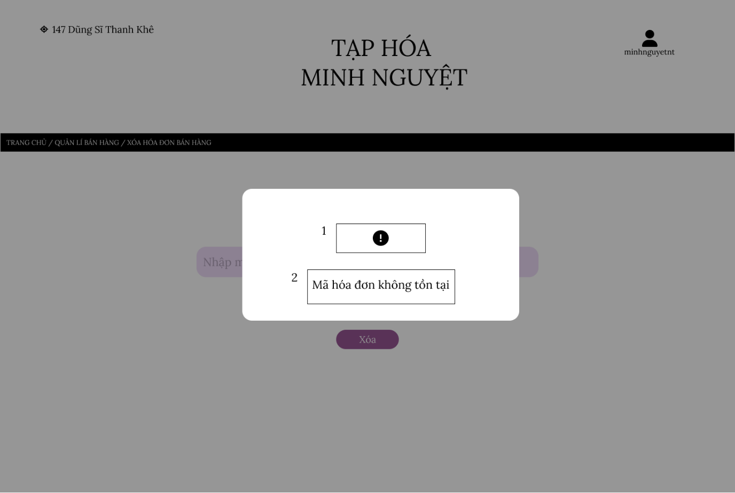

Hình 33 FSD Màn hình Nhập mã hóa đơn muốn xóa bị lỗi

|  |  |  |  |
| --- | --- | --- | --- |
| **NO** | **LOẠI** | **MÔ TẢ** | **GHI CHÚ** |
| 1 | Icon | Hiển thị cứng như hình bên |  |
| 2 | Text | Hiển thị cứng **“Mã hóa đơn không tồn tại”** |  |

### Màn hình nhập mã hóa đơn muốn tìm

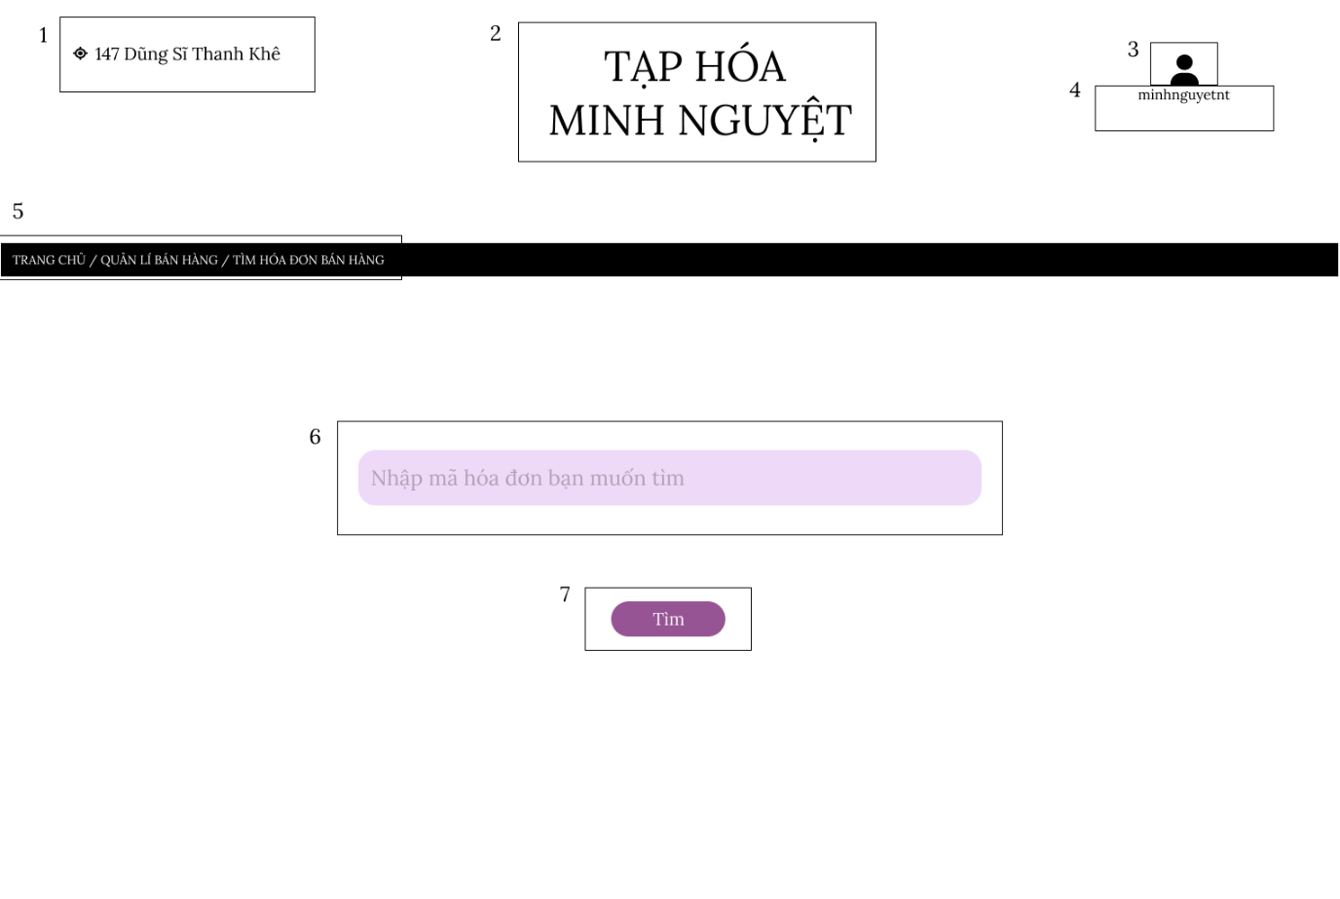

Hình 34 FSD Màn hình Nhập mã hóa đơn muốn tìm

|  |  |  |  |
| --- | --- | --- | --- |
| **NO** | **LOẠI** | **MÔ TẢ** | **GHI CHÚ** |
| 1 | Text | Hiển thị cứng địa chỉ của Tạp hóa Minh Nguyệt như hình bên |  |
| 2 | Text | Hiển thị cứng “**TẠP HÓA MINH NGUYỆT**” |  |
| 3 | Icon | Hiển thị như hình bên |  |
| 4 | Text | Hiển thị tên tài khoản “minhnguyetnt” như hình bên |  |
| 5 | Text | Hiển thị đường dẫn chức năng như hình bên |  |
| 6 | Input Text | Hiển thị ô trống nhập mã hóa đơn muốn tìm |  |
| 7 | Button | Hiển thị cứng "**Tìm**"  - Sự kiện: Khi nhấn vào, hiển thị tất cả thông tin của hóa đơn muốn tìm |  |

### Màn hình nhập mã hóa đơn muốn tìm bị lỗi

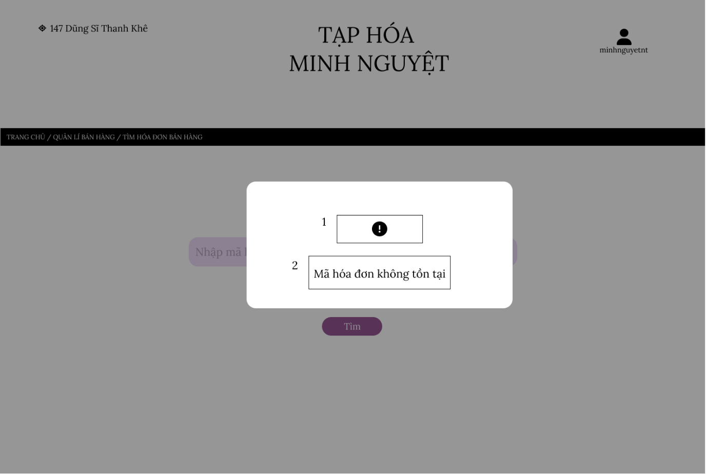

Hình 35 FSD Màn hình Nhập mã hóa đơn muốn tìm bị lỗi

|  |  |  |  |
| --- | --- | --- | --- |
| **NO** | **LOẠI** | **MÔ TẢ** | **GHI CHÚ** |
| 1 | Icon | Hiển thị cứng như hình bên |  |
| 2 | Text | Hiển thị cứng **“Mã hóa đơn không tồn tại”** |  |

### Màn hình nhập mã sản phẩm muốn tạo hóa đơn nhập

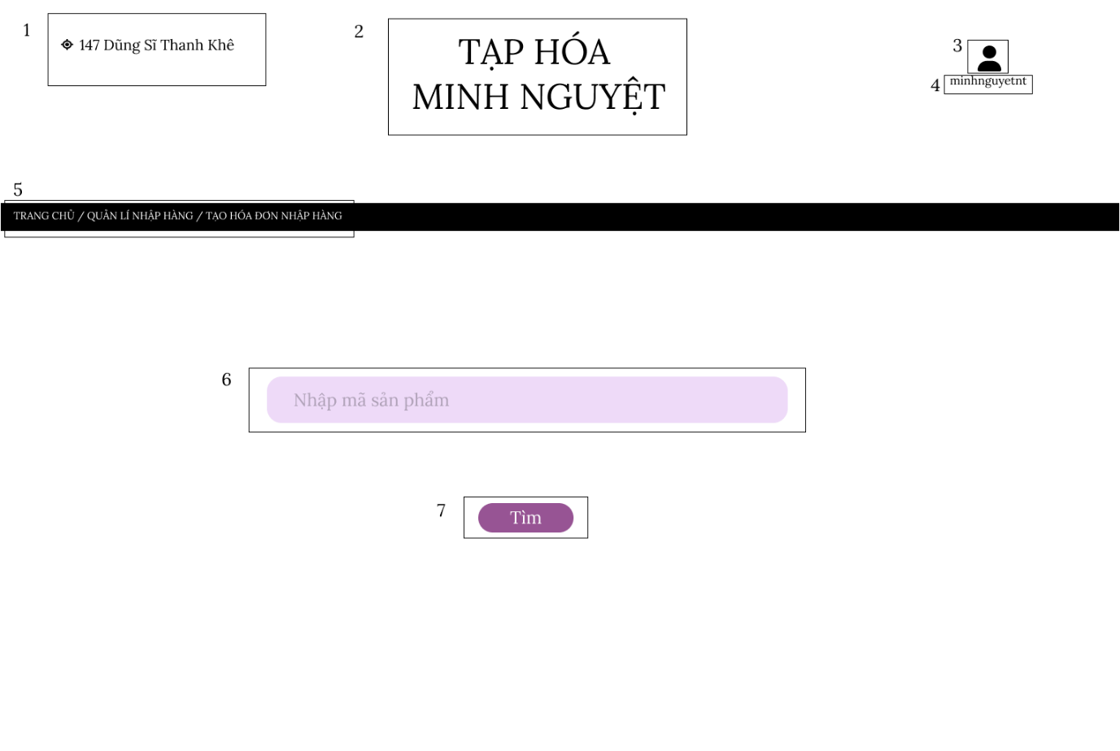

Hình 36 FSD Màn hình Nhập mã sản phẩm muốn tạo hóa đơn nhập

|  |  |  |  |
| --- | --- | --- | --- |
| **NO** | **LOẠI** | **MÔ TẢ** | **GHI CHÚ** |
| 1 | Text | Hiển thị cứng địa chỉ của Tạp hóa Minh Nguyệt như hình bên |  |
| 2 | Text | Hiển thị cứng “TẠP HÓA MINH NGUYỆT” như hình bên |  |
| 3 | Icon | Hiển thị như hình bên |  |
| 4 | Text | Hiển thị tên tài khoản “minhnguyetnt” như hình bên |  |
| 5 | Text | Hiển thị đường dẫn chức năng như hình bên |  |
| 6 | Input Text | Hiển thị ô trống nhập mã sản phẩm |  |
| 7 | Button | Hiển thị cứng **"Tìm"**  - Sự kiện: khi nhấn vào sẽ hiển thị màn hình nhập thông tin tạo hóa đơn nhập |  |

### Màn hình nhập mã sản phẩm muốn tạo hóa đơn nhập bị lỗi

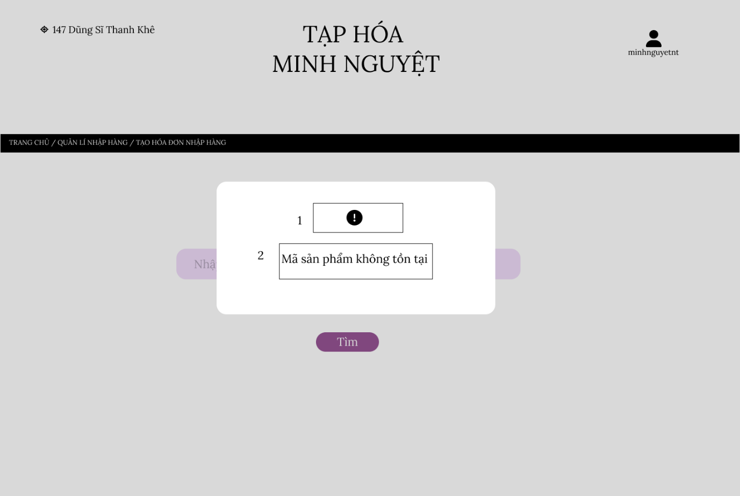

Hình 37 FSD Màn hình Nhập mã sản phẩm muốn tạo hóa đơn nhập bị lỗi

|  |  |  |  |
| --- | --- | --- | --- |
| **NO** | **LOẠI** | **MÔ TẢ** | **GHI CHÚ** |
| 1 | Icon | Hiển thị cứng như hình bên |  |
| 2 | Text | Hiển thị cứng **“Mã sản phẩm không tồn tại”** |  |

### Màn hình nhập thông tin hóa đơn nhập

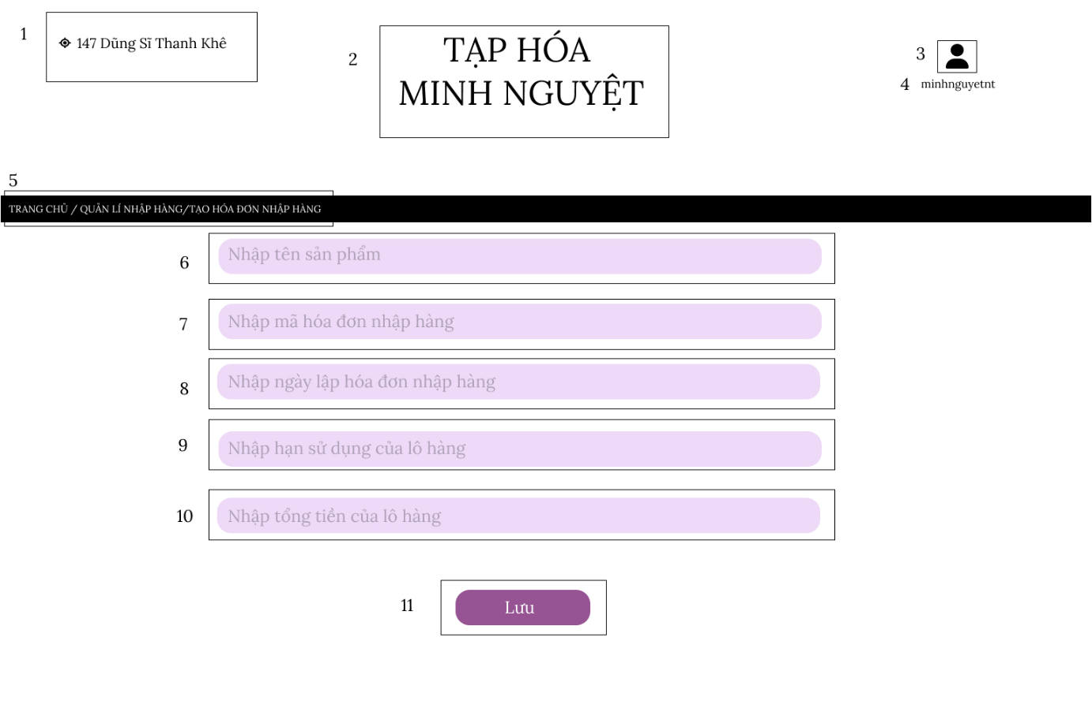

Hình 38 FSD Màn hình nhập thông tin hóa đơn nhập

### Màn hình nhập thông tin hóa đơn nhập bị lỗi

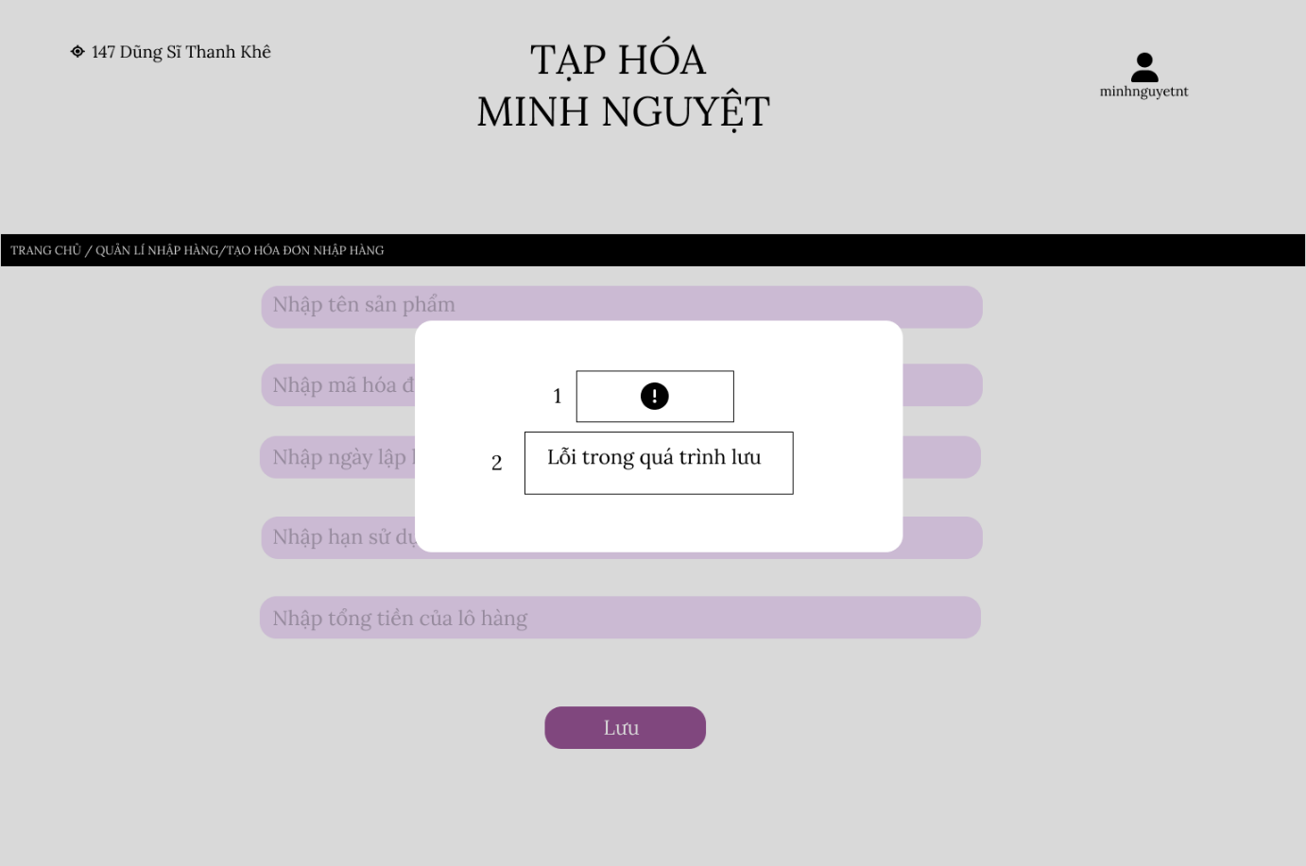

Hình 39 FSD Màn hình Nhập thông tin hóa đơn nhập bị lỗi

|  |  |  |  |
| --- | --- | --- | --- |
| **NO** | **LOẠI** | **MÔ TẢ** | **GHI CHÚ** |
| 1 | Icon | Hiển thị cứng như hình bên |  |
| 2 | Text | Hiển thị cứng **“Lỗi trong quá trình lưu”** |  |

### Màn hình hiển thị tất cả các thông tin của hóa đơn vừa nhập

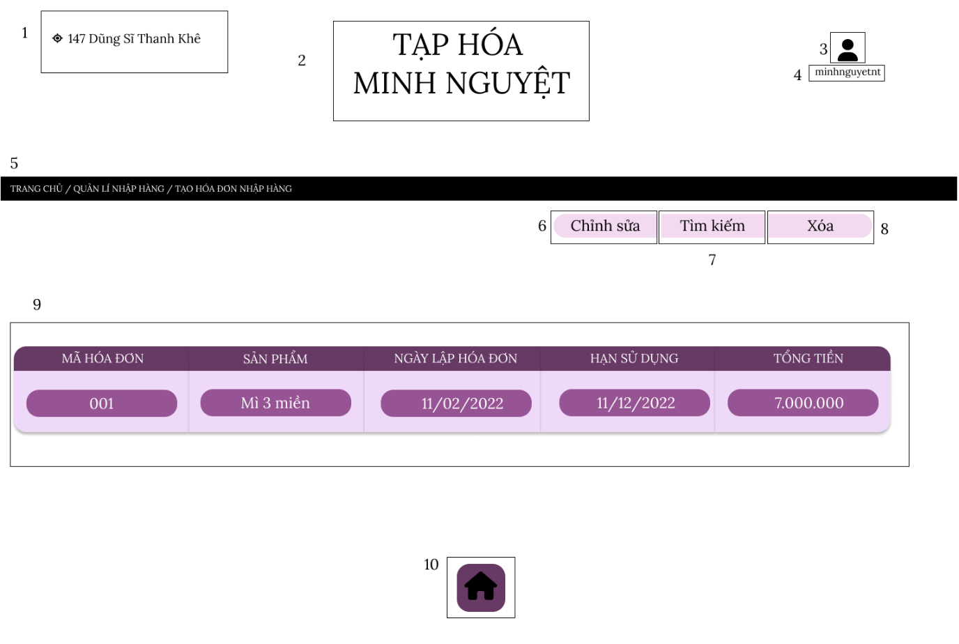

Hình 40 FSD Màn hình Hiển thị tất cả thông tin của hóa đơn vừa nhập

|  |  |  |  |
| --- | --- | --- | --- |
| **NO** | **LOẠI** | **MÔ TẢ** | **GHI CHÚ** |
| 1 | Text | Hiển thị cứng địa chỉ của Tạp hóa Minh Nguyệt như hình bên |  |
| 2 | Text | Hiển thị cứng “TẠP HÓA MINH NGUYỆT” như hình bên |  |
| 3 | Icon | Hiển thị  như hình bên |  |
| 4 | Text | Hiển thị tên tài khoản “minhnguyetnt” như hình bên |  |
| 5 | Text | Hiển thị đường dẫn chức năng như hình bên |  |
| 6 | Button | Hiển thị cứng **“Chỉnh sửa”** như hình bên  - Sự kiện: khi nhấn vào sẽ hiển thị màn hình nhập mã hóa đơn muốn sửa |  |
| 7 | Button | Hiển thị cứng **“Tìm kiếm”** như hình bên  - Sự kiện: khi nhấn vào sẽ hiển thị màn hình nhập mã hóa đơn muốn tìm |  |
| 8 | Button | Hiển thị cứng **“Xóa”** như hình bên  - Sự kiện: khi nhấn vào sẽ hiển thị màn hình nhập mã hóa đơn muốn xóa |  |
| 9 | Table | Hiển thị cứng **“MÃ HÓA ĐƠN”**, **“SẢN PHẨM”, “NGÀY LẬP HÓA ĐƠN”, “HẠN SỬ DỤNG”, “TỔNG TIỀN”** như hình bên |  |
| 10 | Button | Hiển thị như hình bên  -Sự kiện: khi nhấn vào button thì chuyển sang màn hình trang chủ |  |

### Màn hình nhập mã hóa đơn muốn sửa

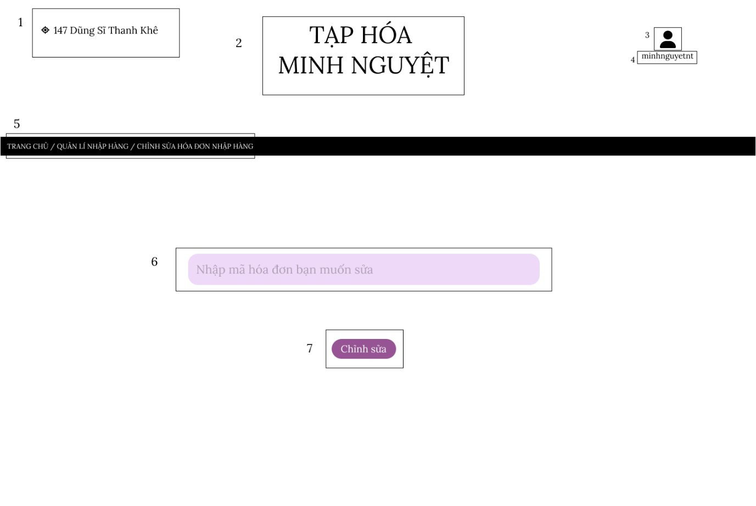

Hình 41 FSD Màn hình Nhập mã hóa đơn muốn sửa

|  |  |  |  |
| --- | --- | --- | --- |
| **NO** | **LOẠI** | **MÔ TẢ** | **GHI CHÚ** |
| 1 | Text | Hiển thị cứng địa chỉ của Tạp hóa Minh Nguyệt như hình bên |  |
| 2 | Text | Hiển thị cứng “**TẠP HÓA MINH NGUYỆT**” |  |
| 3 | Icon | Hiển thị như hình bên |  |
| 4 | Text | Hiển thị tên tài khoản “minhnguyetnt” như hình bên |  |
| 5 | Text | Hiển thị đường dẫn chức năng như hình bên |  |
| 6 | Input Text | Hiển thị ô trống nhập mã hóa đơn muốn sửa |  |
| 7 | Button | Hiển thị cứng "**Chỉnh sửa**"  -Sự kiện: Khi nhấn vào, các thông tin chỉnh sửa sẽ được hệ thống lưu lại và kết thúc chỉnh sửa |  |

### Màn hình nhập mã hóa đơn muốn sửa bị lỗi

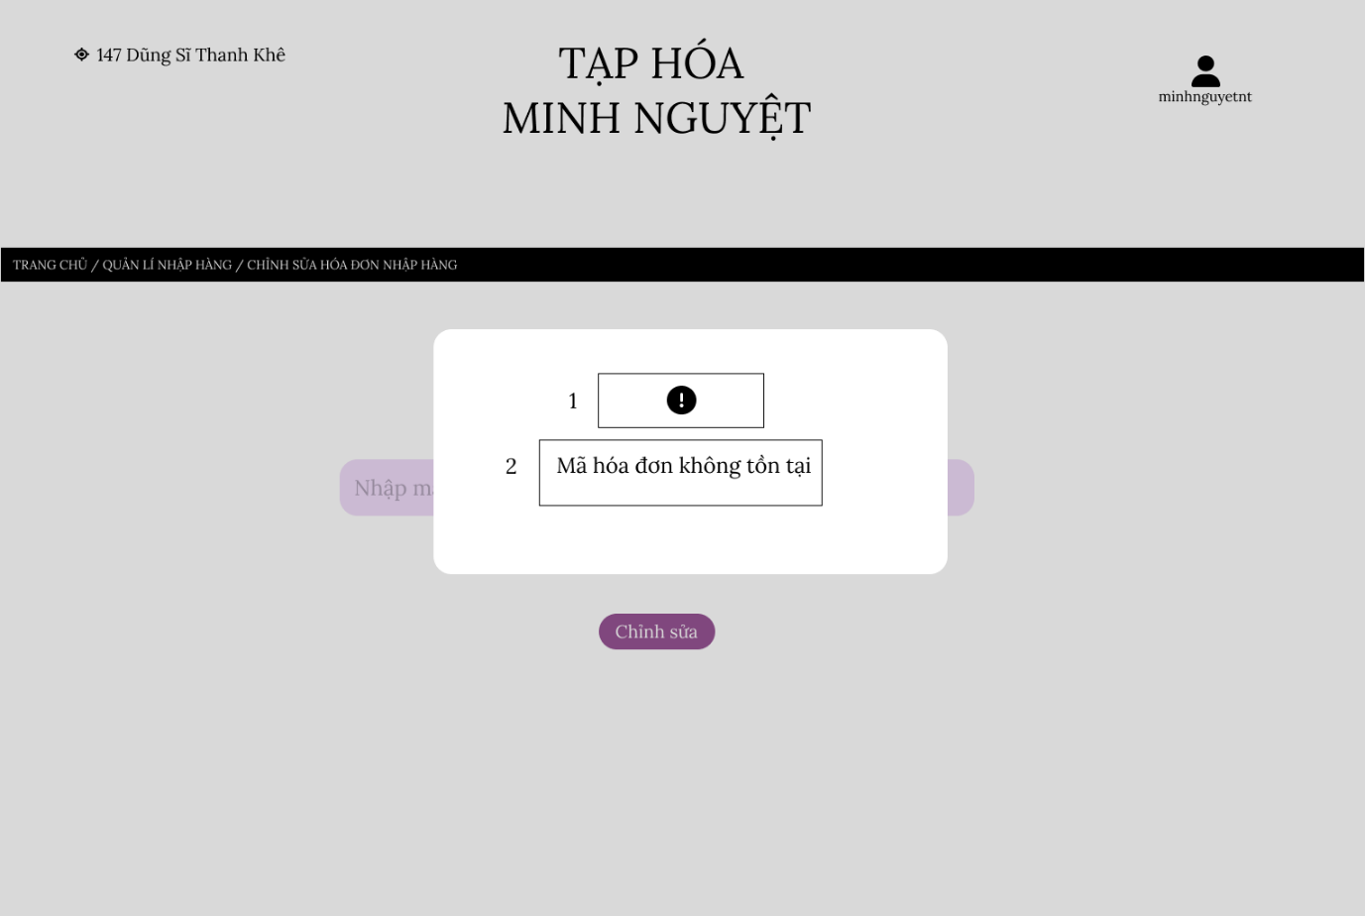

Hình 42 FSD Màn hình Nhập mã hóa đơn muốn sửa bị lỗi

|  |  |  |  |
| --- | --- | --- | --- |
| **NO** | **LOẠI** | **MÔ TẢ** | **GHI CHÚ** |
| 1 | Icon | Hiển thị cứng như hình bên |  |
| 2 | Text | Hiển thị cứng **“Mã hóa đơn không tồn tại”** |  |

### Màn hình nhập mã hóa đơn muốn xóa



Hình 43 FSD Màn hình Nhập mã hóa đơn muốn xóa

|  |  |  |  |
| --- | --- | --- | --- |
| **NO** | **LOẠI** | **MÔ TẢ** | **GHI CHÚ** |
| 1 | Text | Hiển thị cứng địa chỉ của Tạp hóa Minh Nguyệt như hình bên |  |
| 2 | Text | Hiển thị cứng “**TẠP HÓA MINH NGUYỆT**” |  |
| 3 | Icon | Hiển thị như hình bên |  |
| 4 | Text | Hiển thị tên tài khoản “minhnguyetnt” như hình bên |  |
| 5 | Text | Hiển thị đường dẫn chức năng như hình bên |  |
| 6 | Input Text | Hiển thị ô trống nhập mã hóa đơn muốn xóa |  |
| 7 | Button | Hiển thị cứng "**Xóa**"  -Sự kiện: Khi nhấn vào, các thông tin được chọn được xóa khỏi database và kết thúc xóa |  |

### Màn hình nhập mã hóa đơn muốn xóa bị lỗi

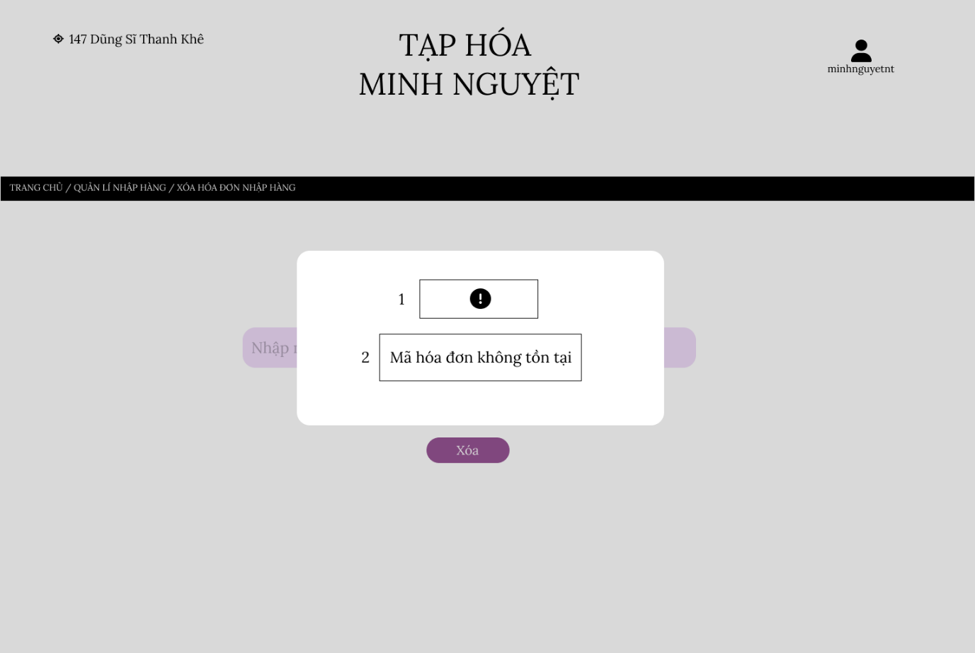

Hình 44 FSD Màn hình Nhập mã hóa đơn muốn xóa bị lỗi

|  |  |  |  |
| --- | --- | --- | --- |
| **NO** | **LOẠI** | **MÔ TẢ** | **GHI CHÚ** |
| 1 | Icon | Hiển thị cứng như hình bên |  |
| 2 | Text | Hiển thị cứng **“Mã hóa đơn không tồn tại”** |  |

### Màn hình nhập mã hóa đơn muốn tìm



Hình 45 Màn hình Nhập mã hóa đơn muốn tìm

### Màn hình nhập mã hóa đơn muốn tìm bị lỗi

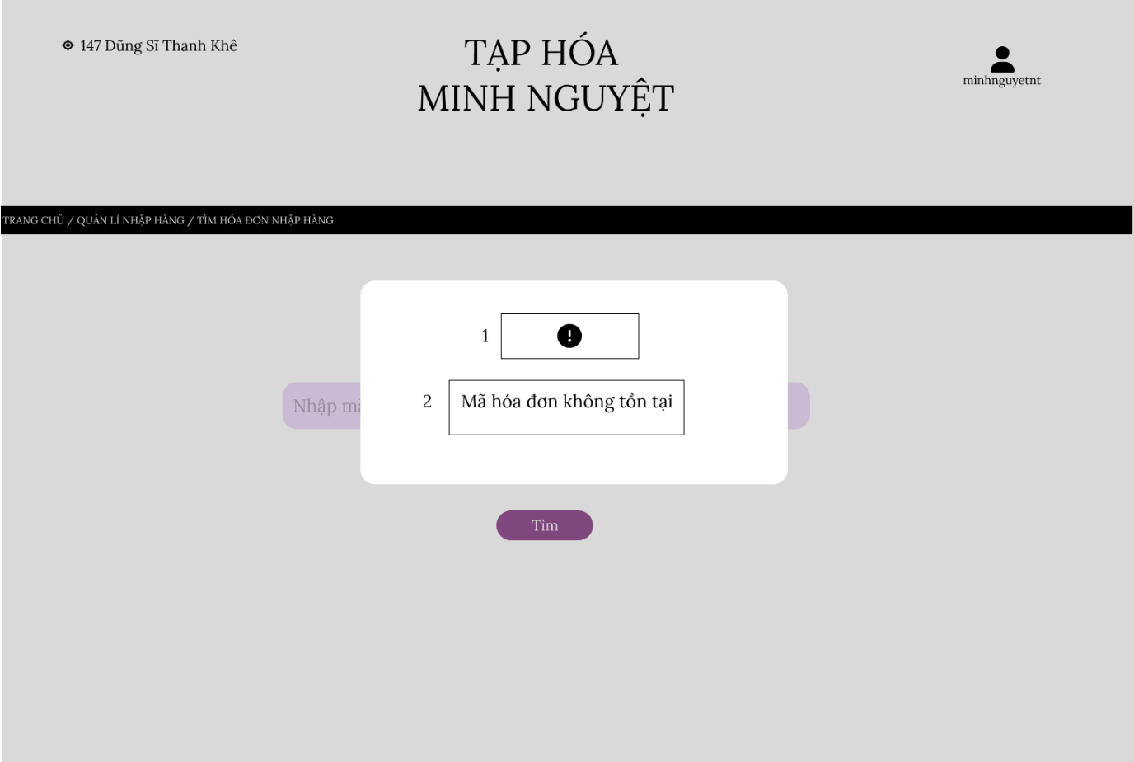

Hình 46 FSD Màn hình nhập mã hóa đơn muốn tìm bị lỗi

|  |  |  |  |
| --- | --- | --- | --- |
| **NO** | **LOẠI** | **MÔ TẢ** | **GHI CHÚ** |
| 1 | Icon | Hiển thị cứng như hình bên |  |
| 2 | Text | Hiển thị cứng **“Mã hóa đơn không tồn tại”** |  |